МІНІСТЕРСТВО ОСВІТИ І НАУКИ УКРАЇНИ
НАЦІОНАЛЬНИЙ ТЕХНІЧНИЙ УНІВЕРСИТЕТ УКРАЇНИ
„КИЇВСЬКИЙ ПОЛІТЕХНІЧНИЙ ІНСТИТУТ ім. І. Сікорського”

Факультет програмних систем та прикладної математики
Кафедра програмного забезпечення комп’ютерних систем

КУРСОВА РОБОТА
з дисципліни «Об’єктно-орієнтоване програмування»
на тему
Шаблони проектування в ООП. Login Transition System

Виконав студент
ІІ курсу групи КП-43
Січкар Максим Ігорович залікова книжка КП-4314
Керівник роботи
доцент, к.т.н. Заболотня Т.М. Оцінка
(дата, підпис)
КИЇВ 2026

ЗМІСТ
ПЕРЕЛІК УМОВНИХ ПОЗНАЧЕНЬ, СКОРОЧЕНЬ ТА ТЕРМІНІВ 3

ВСТУП 4

СТРУКТУРНО-АЛГОРИТМІЧНА ОРГАНІЗАЦІЯ ПРОГРАМНОЇ СИСТЕМИ ВЕБФРЕЙМВОРКУ 6
  - Модульна організація програми 6
  - Функціональні характеристики 8
  - Опис реалізованих класів 10

ПРОГРАМНА РЕАЛІЗАЦІЯ СИСТЕМИ ЗА ДОПОМОГОЮ ШАБЛОНІВ ПРОЕКТУВАННЯ 28
  - Обґрунтування вибору та опис шаблонів проектування для
програмної реалізації мікрофреймворку для web-додатків 28
  - Діаграма класів 45
  - Опис результатів роботи програми 47

ВИСНОВКИ 52

СПИСОК ВИКОРИСТАНОЇ ЛІТЕРАТУРИ 53

ПЕРЕЛІК УМОВНИХ ПОЗНАЧЕНЬ, СКОРОЧЕНЬ ТА ТЕРМІНІВ

Скорочення | Опис
UI | User Interface — інтерфейс користувача
WPF | Windows Presentation Foundation — графічний framework для створення desktop-застосунків
MVVM | Model-View-ViewModel — архітектурний шаблон для побудови UI-застосунків
BL | Business Logic Layer — рівень бізнес-логіки
DPL | Data Processing Layer — рівень обробки даних
DAL | Data Access Layer — рівень доступу до даних
DTO | Data Transfer Object — об’єкт передачі даних між шарами
CRUD | Create, Read, Update, Delete — базові операції роботи з даними
Transition | Механізм передачі та маршрутизації запитів між компонентами системи
Transition Handler | Компонент, який обробляє transition-запити
Router | Компонент маршрутизації transition-запитів
Data Container | Ієрархічний контейнер для передачі даних між шарами системи
Observable Wrapper | Обгортка, що забезпечує сповіщення UI про зміни даних
Builder | Породжувальний шаблон проєктування для покрокового створення складних об’єктів
Factory Method | Породжувальний шаблон для створення об’єктів через фабричний метод
Prototype | Породжувальний шаблон для клонування об’єктів
Singleton | Породжувальний шаблон для створення єдиного екземпляра класу
Composite | Структурний шаблон для представлення ієрархічних структур
Decorator | Структурний шаблон для динамічного розширення функціональності
Facade | Структурний шаблон для спрощення взаємодії між підсистемами
Chain of Responsibility | Поведінковий шаблон для послідовної обробки запитів

ВСТУП
Сучасні програмні системи потребують побудови гнучкої, масштабованої та підтримуваної архітектури. Особливо актуальною дана проблема є для desktop-застосунків із багатошаровою структурою, у яких необхідно забезпечити взаємодію між інтерфейсом користувача, бізнес-логікою та механізмами доступу до даних. Ускладнення програмних систем призводить до необхідності використання архітектурних підходів та шаблонів проєктування, які дозволяють зменшити зв’язність між компонентами, підвищити повторне використання коду та спростити підтримку програмного забезпечення.
Одним із найбільш ефективних підходів до організації складних програмних систем є використання шаблонів проектування. Шаблони проєктування дозволяють формалізувати типові архітектурні рішення, забезпечити гнучкість програмної системи та покращити її структурну організацію.
Дана курсова робота присвячена розробленню системи Login Transition для WPF-застосунку з використанням шаблонів проєктування. У межах роботи реалізовано багатошарову архітектуру, яка включає Presentation Layer, Business Logic Layer, Data Processing Layer та Data Access Layer. Взаємодія між компонентами системи здійснюється за допомогою механізму transition-маршрутизації та централізованої системи керування переходами.
Об’єктом дослідження є багатошарові desktop-застосунки, побудовані на основі архітектурного підходу MVVM та шаблонів проєктування.
Предметом дослідження є процес організації взаємодії між компонентами програмної системи за допомогою transition-маршрутизації, data container-механізмів та шаблонів проєктування.
Метою роботи є розроблення програмного забезпечення багатошарової системи Login Transition із використанням шаблонів проєктування для забезпечення гнучкої маршрутизації запитів, передачі даних між шарами системи та підтримки UI binding.
Для досягнення поставленої мети необхідно виконати такі завдання:
- проаналізувати принципи побудови багатошарових програмних систем;
- розробити архітектуру застосунку на основі MVVM;
- реалізувати систему transition-маршрутизації між шарами застосунку;
- реалізувати Management System для централізованого керування компонентами системи;
- реалізувати data container для передачі даних між шарами;
- забезпечити підтримку UI binding;
- обґрунтувати вибір та реалізувати шаблони проєктування;
- реалізувати користувацький інтерфейс WPF-застосунку;
- виконати тестування програмного забезпечення;
- оформити документацію до курсової роботи.
У програмному забезпеченні реалізовано шаблони проєктування Builder, Factory Method, Prototype, Singleton, Composite, Decorator, Facade та Chain of Responsibility.
До функціональних можливостей програмного забезпечення належать:
- обробка login transition-запитів;
- маршрутизація transition-ів між шарами системи;
- передача даних через data container;
- підтримка UI binding;
- динамічне створення transition-handler-ів;
- конфігурація компонентів застосунку;
- взаємодія між Functional Architecture та Non-Functional Architecture.
Для розроблення програмного забезпечення використано мову програмування C#, платформу .NET та framework WPF.
Пояснювальна записка складається зі вступу, трьох розділів, загальних висновків та списку використаних джерел.

- ОПИС СТРУКТУРНО-ЛОГІЧНОЇ СХЕМИ ПРОГРАМИ

  - Модульна організація програми
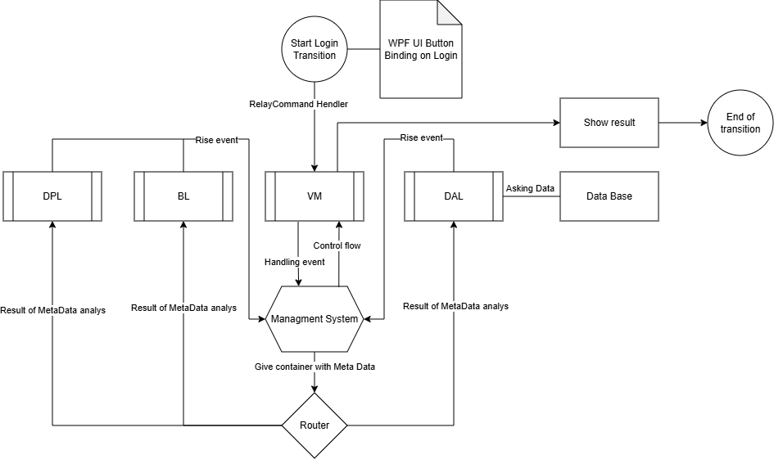
Рис. 1.1.1. Модульна організація програми

Програмне забезпечення реалізоване у вигляді багатошарової системи, побудованої відповідно до архітектурного підходу MVVM та принципів об’єктно-орієнтованого програмування.
Основними складовими системи є:
- Presentation Layer;
- Business Logic Layer;
- Data Processing Layer;
- Data Access Layer;
- Management System;
- Router;
- Transition Handlers;
- Data Container System.
Загальна структура програмного забезпечення наведена на рисунку 1.1.1.

Presentation Layer
Presentation Layer відповідає за взаємодію з користувачем та реалізований за допомогою WPF і патерна MVVM.
До складу даного рівня входять:
- View;
- ViewModel;
- UI Binding System.
ViewModel формує transition-запити та передає їх до системи маршрутизації через Management System.

Management System
Management System є центральним компонентом системи та відповідає за:
- координацію роботи компонентів;
- маршрутизацію transition-запитів;
- взаємодію між Functional Architecture та Non-Functional Architecture;
- створення та конфігурацію компонентів системи.
Management System існує в одному екземплярі та реалізований за допомогою шаблону Singleton.

Router
Router виконує функцію маршрутизації transition-запитів між компонентами системи.
Після отримання transition-запиту Router визначає необхідний transition-handler та передає йому управління.
Маршрутизація transition-запитів виконується між:
- Presentation Layer;
- Business Logic Layer;
- Data Processing Layer;
- Data Access Layer.

Transition Handler System
Обробка transition-запитів виконується за допомогою transition-handler-ів.
Кожен transition-handler відповідає за окремий етап обробки запиту та може:
- змінювати data container;
- виконувати перевірки;
- передавати управління наступному handler-у.
Для організації послідовної обробки використовується шаблон Chain of Responsibility.
Створення transition-handler-ів здійснюється динамічно за допомогою шаблону Factory Method.

Data Container System
Для передачі даних між шарами системи використовується data container.
Data container має ієрархічну структуру та складається з:
- container;
- tables;
- rows;
- fields.
Для реалізації ієрархічної структури використовується шаблон Composite.
Оскільки базовий data container не підтримує механізм повідомлення UI про зміни, використовується observable wrapper, реалізований за допомогою шаблону Decorator.
Для передачі даних між шарами без втрати binding використовується механізм клонування data container, реалізований за допомогою шаблону Prototype.

Data Access Layer
Data Access Layer відповідає за:
- взаємодію з базою даних;
- виконання CRUD-операцій;
- отримання та збереження даних.
DAL отримує transition-запити від Data Processing Layer та повертає результати у вигляді data container.

Functional та Non-Functional Architecture
Система умовно поділяється на:
- Functional Architecture;
- Non-Functional Architecture.
Functional Architecture містить компоненти бізнес-логіки та UI.
Non-Functional Architecture включає:
- Management System;
- Router;
- Transition Handler System;
- Data Container Infrastructure.
Взаємодія між цими частинами системи виконується через Management System, який реалізує шаблон Facade.

  - Функціональні характеристики
Розроблене програмне забезпечення призначене для демонстрації роботи багатошарової системи transition-маршрутизації у WPF-застосунку з використанням шаблонів проєктування.
Після запуску застосунку виконується конфігурація системи за допомогою спеціального builder-компонента. На даному етапі створюються та налаштовуються основні компоненти програмного забезпечення:
- Management System;
- Router;
- transition-handler-и;
- data container infrastructure;
- UI binding system.
Після завершення конфігурації система переходить у режим обробки transition-запитів.
Обробка Login Transition
Користувач взаємодіє із застосунком через WPF-інтерфейс. Після введення даних авторизації ViewModel формує transition-запит та передає його до Management System.
Management System передає transition-запит до Router, який визначає необхідний transition-handler та запускає процес обробки transition-у.
Під час обробки можуть виконуватися:
- валідація даних;
- перевірка логіну та пароля;
- формування data container;
- обробка помилок;
- передача даних між шарами системи.
Обробка transition-запиту виконується послідовно за допомогою ланцюжка transition-handler-ів.
Маршрутизація transition-запитів
Router забезпечує маршрутизацію transition-запитів між шарами системи:
- Presentation Layer;
- Business Logic Layer;
- Data Processing Layer;
- Data Access Layer.
Кожен transition-handler виконує окрему логічну операцію та може:
- змінювати data container;
- передавати управління наступному handler-у;
- завершувати обробку transition-запиту;
- формувати результуючі дані.

Робота Data Container
Передача даних між компонентами системи виконується через data container.
Data container підтримує ієрархічну структуру:
- container;
- tables;
- rows;
- fields.
Кожен рівень ієрархії може містити вкладені компоненти, що дозволяє гнучко організовувати структуру даних.
Для підтримки UI binding використовується observable wrapper, який повідомляє інтерфейс користувача про зміни даних.
UI Binding System
Система підтримує автоматичне оновлення інтерфейсу користувача при зміні даних.
Для цього використовується observable-обгортка над data container, яка забезпечує:
- повідомлення UI про зміни;
- оновлення binding-залежностей;
- синхронізацію даних між ViewModel та UI.

Клонування контейнерів
Для передачі даних між шарами без втрати binding реалізовано механізм клонування data container.
Клонування дозволяє:
- створювати незалежні копії контейнерів;
- зберігати структуру даних;
- підтримувати зв’язок із UI binding system;
- уникати прямого модифікування початкових даних.
Взаємодія між шарами системи
Business Logic Layer виконує:
- обробку бізнес-логіки;
- перевірку даних;
- формування transition-відповідей.
Data Processing Layer виконує:
- підготовку даних;
- трансформацію контейнерів;
- обробку структур даних.
Data Access Layer забезпечує:
- взаємодію з базою даних;
- отримання даних;
- збереження змін;
- виконання CRUD-операцій.
Інтерфейс користувача
Інтерфейс користувача реалізований за допомогою WPF.
UI забезпечує:
- введення даних авторизації;
- запуск transition-запитів;
- відображення результатів роботи системи;
- відображення повідомлень про помилки;
- автоматичне оновлення даних через binding system.

Результати роботи системи
У результаті роботи програмного забезпечення забезпечується:
- обробка login transition-запитів;
- маршрутизація transition-ів між шарами;
- централізоване керування компонентами;
- підтримка UI binding;
- передача даних через data container;
- масштабованість архітектури;
- можливість розширення системи новими transition-handler-ами та компонентами.

  - Опис реалізованих класів

Клас App
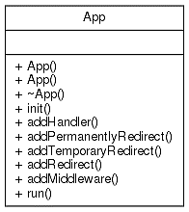
Основний клас системи. Кожен об'єкт цього класу - це незалежна веб-програма, яка може бути налаштована обробниками, проміжним програмним забезпеченням тощо. Цей клас реалізує веб-додаток, що працює на даному адресі та порті. Підтримує IPv6 і може фіксувати помилки та іншу інформацію у файлі, якщо вказано.
Методи:
- init – відкриває сокет для прослуховування на встановленій IP-адресі та порті.
- addHandler – додати певний обробник до вже наявного ланцюжку обробників поточного додатку.
- addPermanentlyRedirect – додає перенаправлення, що означає нове місцезнаходження запитуваного ресурсу. Повідомляє, що стара URL адреса не повинна використовуватися більше.
- addTemporaryRedirect – створює тимчасове перенаправлення, яке може бути використано, коли протягом деякого часу запитуваний ресурс недоступний за його сталим шляхом.
- addRedirect – налаштовує будь-які перенаправлення, використовуючи код стану відповіді.
- addMiddleware – додає проміжний додаток, який може реагувати на кожен запит. Всі обробники мають доступ до будь-якого middleware.
- run – запускає процес, коли на кожен запит від клієнтів додані обробники і проміжні розширення формують й надіслають відповідь клієнту.
Клас AuthMiddleware
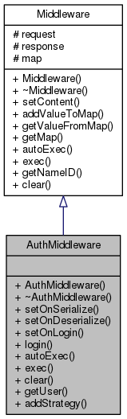
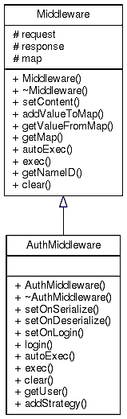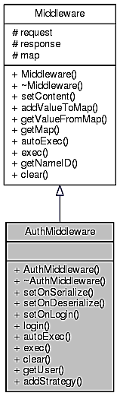
Це є розширенням, що забезпечує функцію аутентифікації для даного додатку. AuthMiddleware призначений для розбору cookie або інших даних у заголовках, використовуючи CookieMiddleware або JsonMiddleware. Завдяки цьому розширенню можна отримати інформацію про поточного аутентифікованого користувача.
Методи:
- setOnSerialize – встановлення функції, що серіалізує користувача.
- setOnDeserialize – встановлення функції, що отримує користувача із серіалізованої строки.
- setOnLogin – встановлення функції, що повертає за даними логіном та паролем об’єкт користувача.
- login – метод, який може бути викликаний обробником для аутентифікації користувача
- getUser – отримати поточного аутентифікованого користувача.
- addStrategy – додати стратегію для різних типів аутентифікації.

Клас AuthorizedHandler
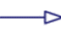
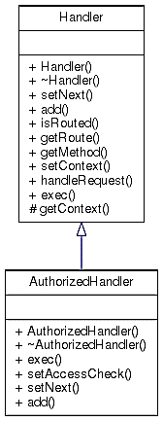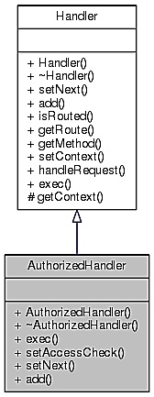
Це є обробник, який реалізує шаблон проектування Проксі для контролю доступу до інших обробників. Будь-які обробники або ланцюги обробників можуть бути обгорнуті цим обробником. Все, що потрібно для контролювання доступу, це створити екземпляр цього класу і передати до конструктора певний обробник, який слід контролювати, і функцію, яка перевіряє, чи може поточний користувач отримати доступ до такого ресурсу.
Методи:
- setAccessCheck – встановити функцію, яка отримує в якості параметрів поточного авторизованого користувача, та повертає булеве значення. Лише позитивне значення надаватиме доступ до ресурсів.
- setNext – встановлення наступного об’єкту класу Handler для обробника, що був обгорнутий поточним екземпляром.
- add – додавання в кінець ланцюжка обробників об’єкту класу Handler для обробника, що був обгорнутий поточним екземпляром.
Клас AuthStrategy
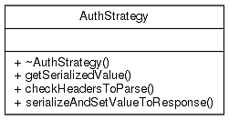
Абстрактний клас для стратегій аутентифікації. Використовується для реалізації шаблону проектування Стратегія та забезпечення аутентифікації на сервері різними способами. Можна створити власну стратегію, яка успадковує даний клас AuthStrategy і реалізує всі її методи. Або ж скористатися вже розробленими стратегіями CookieAuth і JwtAuth.
Методи:
- getSerializedValue – отримати серіалізовану інформацію про поточного аутентифікованого користувача із об’єкта запиту.
- checkHeadersToParse – перевірити наявність інформації про аутентифікованого користувача в об’єкті запиту.
- serializeAndSetValueToResponse – встановити серіалізовані дані про поточного аутентифікованого користувача в об’єкт відповіді.
Клас Context
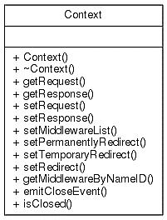
Цей клас є обгорткою для важливих даних (наприклад, Response, Middleware тощо), які необхідні для обробників. Цей клас збирає дані про поточний запит, який було отримано від клієнта, має вказівник на об'єкт Response, який в майбутньому буде серіалізований (тут можуть бути деякі дані з попередніх обробників), також є посилання на всі додані розширення (можна отримати за ідентифікатором).
Методи:
- getRequest, getResponse, setRequest, setResponse – встановлення або отримання об’єктів запиту та відповіді.
- setMiddlewareList – встановлює посилання на список наявних додатків-розширень.
- setRedirect – встановлює перенаправлення у заголовки відповіді.
- getMiddlewareByNameID – дістає потрібне розширення за строковим ідентифікатором.
- emitCloseEvent – завершити виконання роботи web-додатку.
- isClosed – чи було надіслано сигнал про завершення програми.
Клас CookieAuth
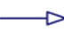
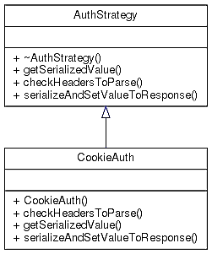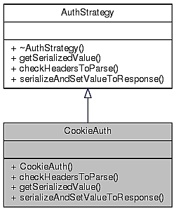
Конкретна стратегія для AuthStrategy. Цей клас є реалізацією автентифікації клієнтів за допомогою cookies, в якому зберігаються деякі серіалізовані дані користувача, щоб розпізнати його в наступних запитах. Він використовує алгоритм sha256 для підписання даних.
Методи:
- getSerializedValue, serializeAndSetValueToResponse – отримати (встановити) серіалізовану інформацію про поточного аутентифікованого користувача із об’єкта запиту (в об’єкт відповіді).
- checkHeadersToParse – перевірити наявність інформації про аутентифікованого користувача в об’єкті запиту.
Клас CookieEntity

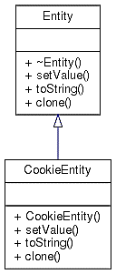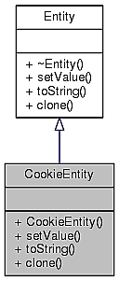
Обгортка для файлів Cookies. Дозволяє налаштувати параметри кожного об’єкту cookie. Використовується в розширенні CookieMiddleware. Об'єкт цього класу складається з пар ключ - значення, а також може мати деякі додаткові параметри, наприклад: максимальний термін життя, домен, шлях, опція тільки http тощо. Використовується в шаблоні проектування Прототип.
Методи:
- setValue – встановити значення cookie.
- toString – серіалізувати поточний екземпляр в строку.
- clone – створити копію даного екземпляру.
Клас CookieMiddleware

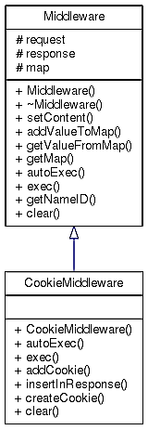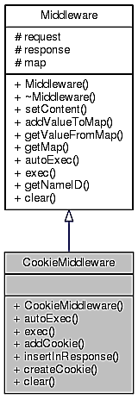
Додаток-розширення для аналізу файлів cookie із поточного запиту. CookieMiddleware призначений для аналізу файлів cookie з http-запиту, а також для заповнення відповідей об’єктами cookie. Використовує фабрику для клонування поширених типів cookie об’єктів, замість створення нових.
Методи:
- addCookie – додати об’єкт cookie до тимчасового сховища.
- insertInResponse – усі об’єкти cookie із тимчасового сховища серіалізувати та додати до об’єкту відповіді.
- createCookie – скористатися методом фабрики для клонування певного типу cookie.

Клас DefaultResponse

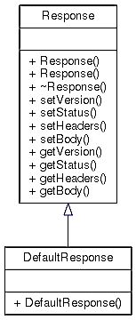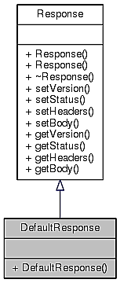
Клас відповіді, який призначений для створення типових HTML-сторінок відповідно до певних кодів стану. DefaultResponse є успадкованим класом від класу Response для встановлення стандартних відповідей.
Клас FileHandler

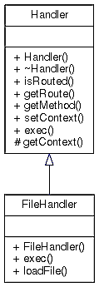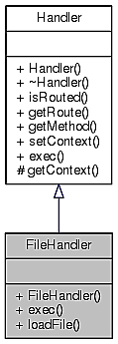
Цей клас дозволяє встановити будь-який файл файлової системи як тіло відповіді. FileHandler може працювати як текстові файли (наприклад, css, js), так і бінарні дані (img, png інші).
Методи:
- exec – встановлення відповідних заголовків із параметрами файлу та встановлення вмісту файлу в тіло відповіді.
- loadFile – отримати вміст файлу за його повним шляхом.

Клас FormMiddleware

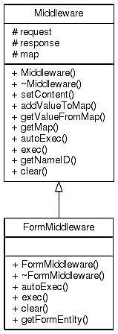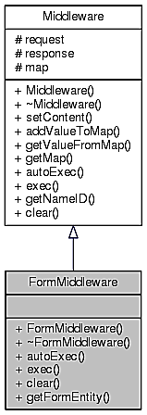
FormMiddleware призначений для обробки форм з об’єкту HTTP-запиту з подальшим отриманням всіх введених значень користувачем. З будь-якого обробника можна доступитися до цього модуля-розширення та отримати всі введені в форму значення. Для обробки форм використовує шаблон проектування Шаблонний метод.
Методи:
- getFormEntity – отримання об’єкту FormEntity за назвою цього значення. Отриманий об’єкт може містити додаткову інформацію: тип та назву файлу.
- getValueFromMap – отримати строкове значення форми за його назвою.
Клас FormParser
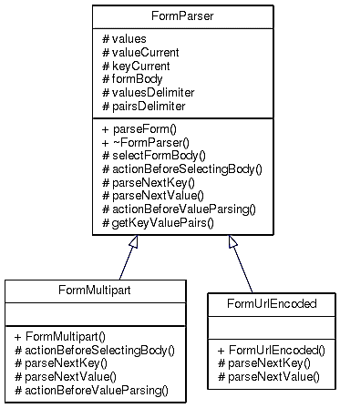
Цей абстрактний клас аналізує HTML-форми з різними кодуваннями. Є реалізацією шаблону проектування Шаблонний метод. Шаблонним методом є parseForm, який складається з абстрактних методів, які можуть бути реалізовані. У фреймворці визначені FormMultipartData і FormUrlencoded – конкретні реалізації даних методів.
Методи:
- selectFormBody – аналізує об’єкт запиту та знаходить тіло форми і зберігає його для проведення подальших дій.
- parseNextKey – знаходження назви певного значення даної форми з певної позиції.
- parseNextValue – знаходження самого значення даної форми з певної позиції.
Клас FormMultipart

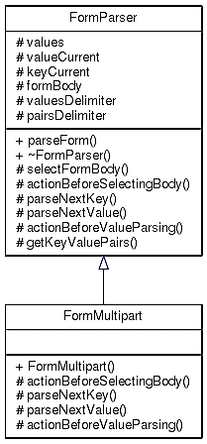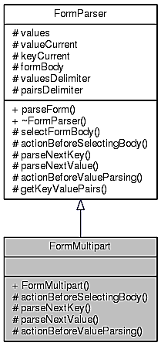
Конкретний шаблонний метод для розбору форми, які мають кодування multipart/form-data. Таким чином можна отримати так як і строкові, так і певні файли з надісланої форми.
Методи:
- actionBeforeSelectingBody – знаходження спеціального роздільника, який використовується для відокремлення значень форми, в заголовках запиту перед знаходженням тіла форми.
- parseNextKey, parseNextValue – обробка назв та значень форми з відповідної позиції.
- actionBeforeValueParsing – зчитування додаткових даних, якщо поточне значення є файлом.
Клас FormUrlEncoded

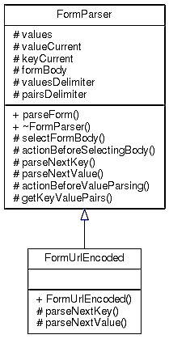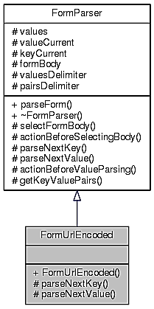
Конкретний шаблонний метод для розбору форми, які мають кодування application/x-www-form-urlencoded. Таким чином можна дізнатися про введені дані користувачем з форми.
Методи:
- parseNextKey, parseNextValue – обробка назв та значень форми з відповідної позиції.
- getKeyValuePairs – отримання пар ключ-значення поточної форми, де ключ та значення представлені строкою.
Клас FsComponent (FsFile, FsFolder)


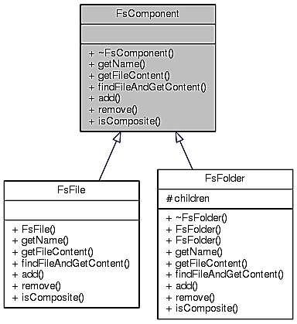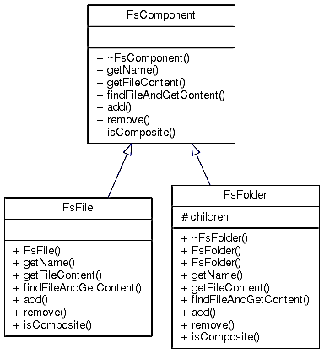
Абстрактний клас для представлення об'єкта файлової системи – файлу або папки, що реалізовані класами FsFile та FsFolder відповідно. Задіяний для реалізації шаблону проектування Компонувальник. Призначений для представлення ієрархії файлової системи у вигляді і швидкого пошуку будь-якого файлу з заданим шляхом і отримання його вмісту.
Методи:
- getName – отримання назви поточного об’єкту.
- getFileContent – зчитування вмісту даного файлу.
- findFileAndGetContent – пошук в ієрархії даної папки файлу із заданим відносним шляхом та отримання його вмісту.
- add – додати до ієрархії поточної папки певний об’єкт.
- remove – видалити з ієрархії поточної папки певний об’єкт.
- isComposite – чи є поточний об’єкт пакою з ієрархією.
Клас FsBuilder
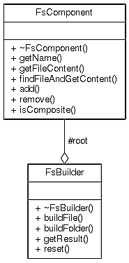
Реалізує шаблон проектування Будівельник для створення ієрархії шаблону проектування Компонувальник. Цей клас призначений для створення ієрархії файлової системи для вказаної папки за заданим контуром. FsBuilder як шаблон будівельника створює ієрархію, що представляє собою файлову систему з таких елементів FsComponent: FsFile та FsFolder. У фреймворці є два будівельника, що використовуються залежно від системи: FsUnixBuilder і FsWindowsBuilder.
Методи:
- buildFile – створення об’єкту для представлення певного файлу в файловій системі із зазначеним повним шляхом та назвою файлу.
- buildFolder – створення об’єкту для представлення певного каталогу в файловій системі із подальшою побудовою ієрархії файлів та папок всередині нього.
- getResult – отримання кореневого каталогу ієрархії.
Клас FsCreator
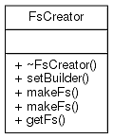
Є складовою часиною шаблону проектування Будівельник, даний клас виступає в ролі директора. FsCreator робить ієрархію файлової системи, делегуючи цю роботу конкретним будівельникам, які можна вказати, або ж визначає сам, виходячи з поточної операційної системи.
Методи:
- setBuilder – встановлення певного будівельника.
- makeFs – створення ієрархії файлової системи, починаючи з заданої вхідної директорії.
- getFs – отримання кореневого каталогу побудованої ієрархії.
Клас FsMiddleware

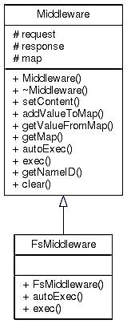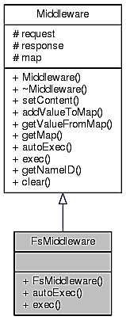
Додаток-розширення для надання доступу в інтернеті файлам з певного каталогу та його піддиректорій. Доступ до цих файлів в каталогах і підкаталогах здійснюється шляхом передачі шляху до кореневого каталогу і точки монтування цього каталогу – частина URI, за яким можна буде доступатися клієнтам даного web-додатку. Використовуються директор FsCreator для побудови ієрархії та компонувальник FsComponent для знаходження файлу.
Клас Handler
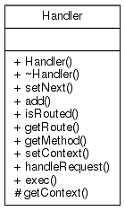
Об'єкт цього класу має метод, що виконується кожного разу при новому запиті, цей об'єкт (та інші) створюють поступово відповідь клієнту. Об'єкт обробника може бути загальним (буде виконуватись для кожного запиту) або налаштований на певний шлях URI. Він може отримати всю інформацію про запит, використовувати додаткові проміжні розширення та формувати відповідь клієнту. Є реалізацією шаблону проектування Ланцюжок обов’язків.
Методи:
- setNext – встановлення наступного обробника.
- add – додання обробника в кінець ланцюжка обробників.
- setContext – встановлення поточного контексту.
- exec – виконання певних операцій для даного запиту та формування відповіді.
Клас Headers
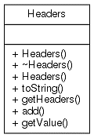
Клас обгортка для заголовків. Заголовки складаються з наборів пар ключ-значення, і використовується для HTTP-об'єктів запиту та відповіді. Таким чином можна доступатися до заголовків поточного запиту та формувати відповіді.
Методи:
- toString – серіалізація поточних пар ключ-значення.
- add – додати до поточного сховища пару ключ-значення.
- getValue – отримати значення з заголовків за назвою.
Клас HtmlMiddleware

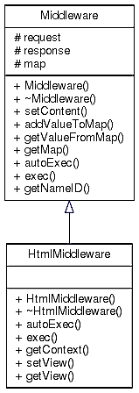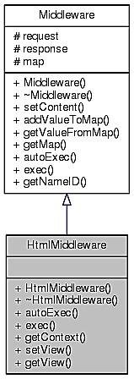
Клас для відтворення HTML-сторінок із шаблонів, в які підставляються певні дані. HtmlMiddleware використовує шаблонізатор mustache для відтворення HTML-сторінок.
Методи:
- getContext – отримання контексту, в якому зберігаються дані, необхідні для заповнення шаблону.
- setView – встановити шаблон для відображення певної сторінки.
Клас InitParams
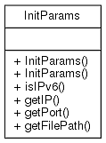
InitParams призначено для отримання конфігурацій веб-сервера з аргументів командного рядка. Цей клас робить перевірку IP-адреси, порта тощо.
Клас JsonMiddleware

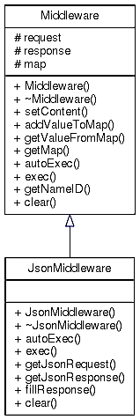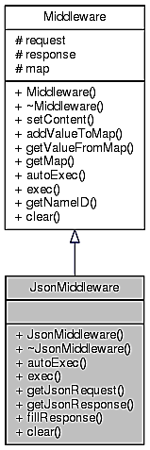
Клас для виконання будь-яких дій із даними json. JsonMiddleware призначений для аналізу json з http-запиту, заповнення відповідей у форматі json та виконання будь-яких дій із json даними.
Методи:
- getJsonRequest – надання json даних, що були отримані з поточного запиту.
- getJsonResponse – надання json даних, що призначенні для відповіді на поточний запит.
- fillResponse – серіалізація поточних json даних, та встановлення їх у тіло відповіді з відповідними заголовками.
Клас Middleware
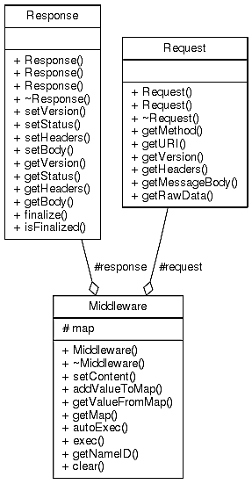
Клас для додатків-розширень. Middleware отримаюють кожного разу поточні об'єкти запитів і відповідей, а також мають набір пар ключ-значення. Метод exec та autoExec можуть використовувати об'єкти запиту та відповіді для виконання дій.
Методи:
- getMap – отримання набору пар ключ-значення із певними даними, що можуть використовуватися в процесі обробки запитів.
- autoExec – повертає позитивне булеве значення, якщо для даного запиту слід виконати метод exec.
- exec – метод, у якому відбувається основна логіка додатку над поточним запитом.
- getNameID – отримати строковий ідентифікатор даного розширення.
Клас Request
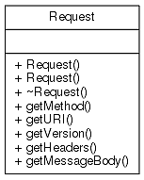
Обгортка для HTTP-запиту. Об'єктом цього класу є десеріалізований http-запит, де всі дані, з яких він складається, представлені об'єктами інших класів.
Клас Response
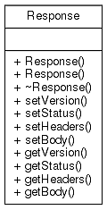
Обгортка для HTTP-відповіді. Об'єктом цього класу є представлення http-відповіді із необхідними внутрішніми полями. В подальшому серіалізується та відправляється клієнту.
Клас Network
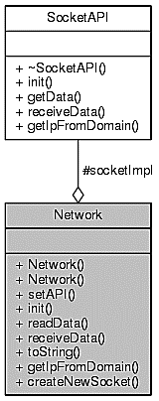
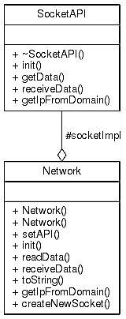
Даний клас є реалізацією шаблону проектування Міст. Використовується для здійснення мережевих операцій. Надає загальний інтерфейс для взаємодії із сокетами, а саме: отримання та відсилання даних клієнтам. Використовує певну реалізацію, яка залежить від поточної операційної системи.
Методи:
- setAPI – встановити реалізацію, відповідно до поточної ОС.
- readData – очікувати отримання даних від клієнтів.
- receiveData – відправлення даних клієнту.
Клас SocketAPI
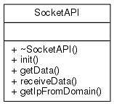
Абстрактний клас, що має методи для передачі/отримання даних через веб-сокети. Виступає в ролі інтерфейсу для відповідних реалізацій на ОС Windows та Linux. Є складовою частиною шаблону проектування Міст.
Методи:
- init – створити сокет на вказаному порті з даною IP-адресою.
- readData – зчитування потоку даних з певного клієнтського сокета.
- getIpFromDomain – на основі вказаного домену знайти його IP-адресу.

- ПРОГРАМНА РЕАЛІЗАЦІЯ СИСТЕМИ ЗА ДОПОМОГОЮ ШАБЛОНІВ ПРОЕКТУВАННЯ

  - Обґрунтування вибору та опис шаблонів проектування для програмної реалізації мікрофреймворку для web-додатків
- Міст
Це структурний шаблон проектування, що дозволяє розділяти абстракцію і реалізацію таким чином, щоб вони могли змінюватися незалежно. Шаблон «Міст» використовує інкапсуляцію, агрегування та успадкування для того, щоб розділити відповідальність між класами. Діаграма класів представлена на рис. 2.1.1.
Щоб забезпечити можливість виконання даного програмного комплексу на різних операційних системах, слід було вирішити таку проблему, як нагромадження великої кількості схожого коду в умовних операторах. Це відбувалося через те, що Windows та Linux використовують різні системні бібліотеки та відповідно інші функції для взаємодії з сокетами. Для уникнення жорсткої прив’язки до реалізації було застосовано шаблон проектування «Міст».
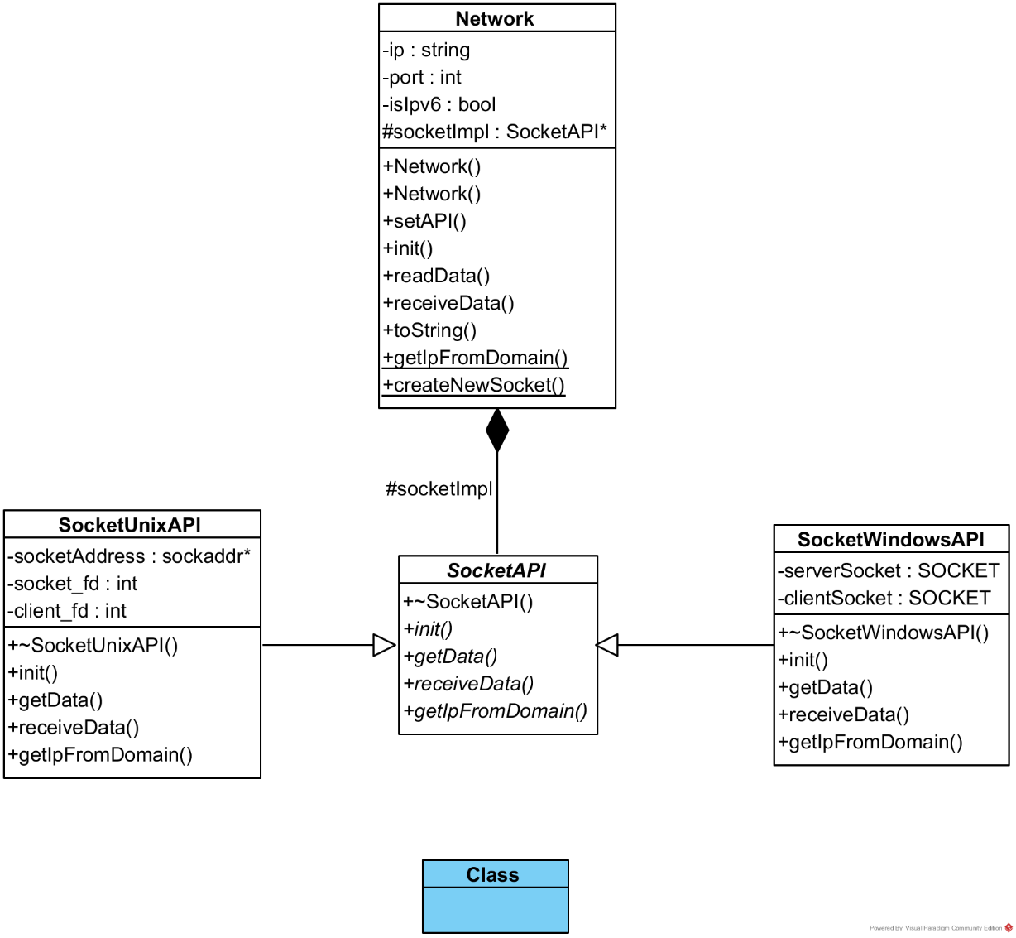
Рис. 2.1.1. Діаграма класів, які входять до шаблону «Міст»
Учасники шаблону:
- Abstraction (Network) визначає інтерфейс мережевої взаємодії фреймворку і агрегує (зберігає посилання) на об'єкт типу Implementor (SocketApi);
- Implementor (SocketApi) визначає інтерфейс для класів реалізації серверної частини розроблюваного програмного комплексу. Надає примітивні операції для створення сокетів на певних IP-адресах та портах, ініціалізації даних сокетів, зчитування або відправлення даних на певний відкритий клієнтський сокет;
- ConcreteImplementor (SocketUnixApi, SocketWindowsApi) - один з конкретних (платформо-залежних) виконавців. SocketUnixApi призначений для реалізації функцій з сокетами для платформи Linux, а SocketWindowsApi – для платформи Windows.
Результати використання конструкції:
- Об’єкт поточного web-додатку створює екземпляр класу Network та зберігає його посилання. При запуску сервера після його налаштування використовуються відповідні методи цього екземпляру для отримання та відправлення HTTP запитів;
- Під час створення об’єкту Network викликається спеціальний метод, який визначає поточну версію операційної системи та обирає відповідну реалізацію SocketApi і встановлює її у якості внутрішнього поля класу;
- Методи класу Network надають високий рівень абстракції для мережевої взаємодії та викликають певні методи об’єкта SocketApi, маючи збережене посилання на нього.
Обґрунтування використання шаблону:
Даний шаблон проектування було використано для того, щоб без значних труднощів можна було змінювати конкретну реалізацію мережевих операцій під певну операційну систему. Окрім того, у разі потреби можна з легкістю додати підтримку нової операційної системи, створивши всього лише один клас і реалізувавши відповідний інтерфейс. Таким чином вдалося уникнути жорсткої зв’язки абстракції та імплементації і нагромадження великих об’ємів коду всередині умовних операторів. Замість того, щоб зберігати стан та поведінку кожної реалізації всередині одного класу, що призвело би до ускладнення підтримки такого коду, було виокремлено певний інтерфейс та збережено всередині класу лише посилання на конкретний об’єкт.
- Ланцюжок обов’язків
Поведінковий шаблон, призначений для організації в системі рівнів відповідальності. Будує об’єкти складених частин програми зв’язаними між собою ланцюжком для передачі запиту на обробку від більш низьких прошарків до більш глобальних. Дозволяє уникнути зв’язування відправника запиту та його отримувача. Діаграма класів представлена на рис. 2.1.2.
Даний шаблон був використаний для класу Handler, який виконує роль обгортки над певною операцією щодо отриманого запиту від клієнта. Щоб відповісти цьому клієнту, по черзі, крок за кроком, будується відповідь з усіх наявних обробників. Проте бувають ситуації, коли слід після деякого обробника вже давати відповідь і переривати виконання інших (наприклад під час неуспішної авторизації на сайті). Тому було обрано шаблон проектування «Ланцюжок обов’язків».
Учасники шаблону:
- Handler (Handler) – визначає інтерфейс для обробки HTTP запитів від клієнтів web-сервера. Кожен екземпляр містить посилання на об’єкт поточного контексту для зчитування інформації про поточний запит та формування відповіді. Має методи для встановлення наступного обробника та додання обробника в кінець поточного ланцюжка обробників. Таким чином реалізується зв’язок із спадкоємцем для подальшого оброблення запиту. Абстрактний метод exec реалізується кожним наслідуваним класом та відповідає певній логіці його роботи;
- ConcreteHandler (HandlerCommon, HandlerIndex, HandlerFeedback…) – оброблює запит, за який відповідає. Має доступ до свого спадкоємця, зберігаючи посилання на нього у внутрішньому полі next. Якщо під час обробки запиту методом exec було змінено об’єкт Response і встановлено значення finial, то подальша обробка запитів припиняється, якщо ні – викликається метод обробки запиту у його спадкоємця;
- Client (App) – при отриманні кожного нового запиту для ConcreteHandler, що був першим доданим у ланцюжок обробників, викликається метод handleRequest для опрацювання та надання відповіді клієнту.
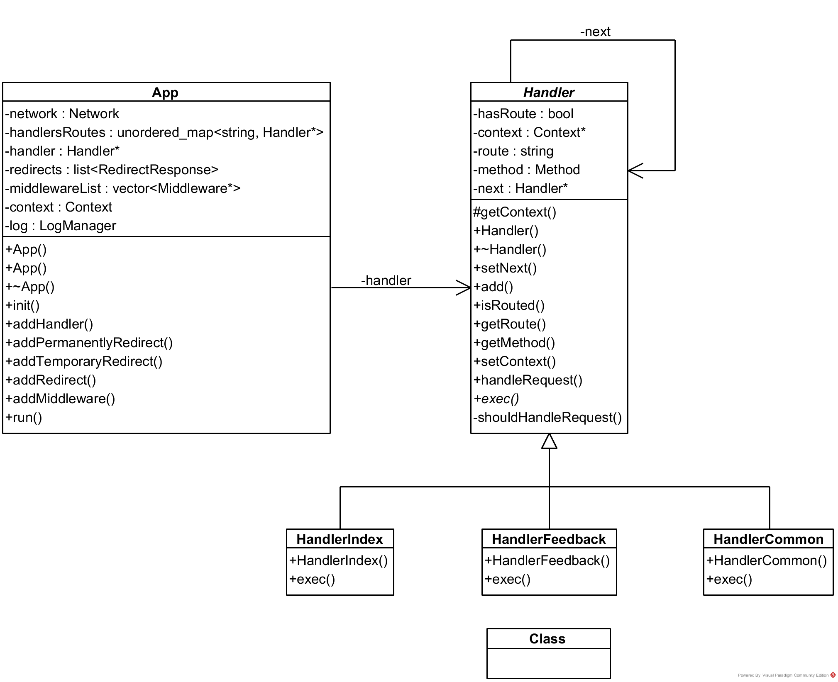
Рис. 2.1.2. Діаграма класів, які входять до шаблону «Ланцюжок обов’язків»
Результати використання конструкції:
- Користувач розробленого програмного комплексу створює класи, що унаслідуються від Handler та реалізовують метод exec відповідно до свого призначення;
- До створеного web-сервера підключаються екземпляри створених класів у певній послідовності, яку задає користувач даного фреймворку. Розроблені обробники можуть залежати від роботи інших обробників, адже логіка їх роботи може формуватися на основі вже записаних даних у об’єкт відповіді Response;
- Надається гарантія того, що при виклику методу finalize у екземпляра Response, об’єкт відповіді більше не буде змінений іншими обробниками, тобто поточний стане останнім у ланцюжку виконання.
Обґрунтування використання шаблону:
Користувачі даного веб-фреймворку можуть визначати комплекс певних поведінок-обробників, які можуть оброблювати запити від клієнта, причому справжній обробник поточного запиту заздалегідь невідомий. Набір відповідних обробників встановлює сам користувач даного програмного комплексу, і він очікує на послідовне виконання послідовно доданих об’єктів. Окрім цього слід також реалізувати можливість передчасного закінчення виконання всіх обробників за певною бізнес-логікою. Тому для цього випадку найбільше відповідає розглянутий шаблон проектування, адже він перетворює певні конкретні поведінки у об’єкти, які можна поєднувати один за одним, зі своїм унікальним методом обробки запиту.
- Прототип
Даний шаблон задає види створюваних об’єктів за допомогою екземпляра-прототипу і створює нові об’єкти шляхом копіювання цього прототипу. Це єдиний шаблон з серії Породжуючих, котрий для створення нових об’єктів використовує не явне інстанціювання (ключове слово new), а клонування.
Шаблон проектування «Прототип» було обрано для класу СookieEntity, тобто для об’єктів що представляють собою назву, значення та ще багато інших опціональних характеристик окремого cookie. Саме екземпляри класу СookieEntity можуть створюватися у великій кількості під час обробки запитів авторизованих користувачів.
Учасники шаблону:
- Prototype (Entity) – визначає інтерфейс об’єкта, для якого визначені назва та його значення, а також метод для клонування самого себе;
- ConcretePrototype (CookieEntityDefault, CookieEntityHttp, CookieEntityWeek) – конкретні реалізації для найбільш поширених типів cookie: без додаткових опцій, з опцією для заборони зчитування з клієнтського js коду, з терміном зберігання в браузері на один тиждень. Реалізують операцію клонування самого себе;
- PrototypeFactory (CookieEntityFactory) – зберігає всередині екземпляри усіх трьох вищеперерахованих прототипів cookie. При запиті на створення нового об’єкту cookie повертає клон відповідного прототипу;
- Client (CookieMiddleware) – при створенні ініціалізується фабрика CookieEntityFactory. Під час розбору запиту або формування відповіді використовується відповідний метод фабрики для клонування прототипів.
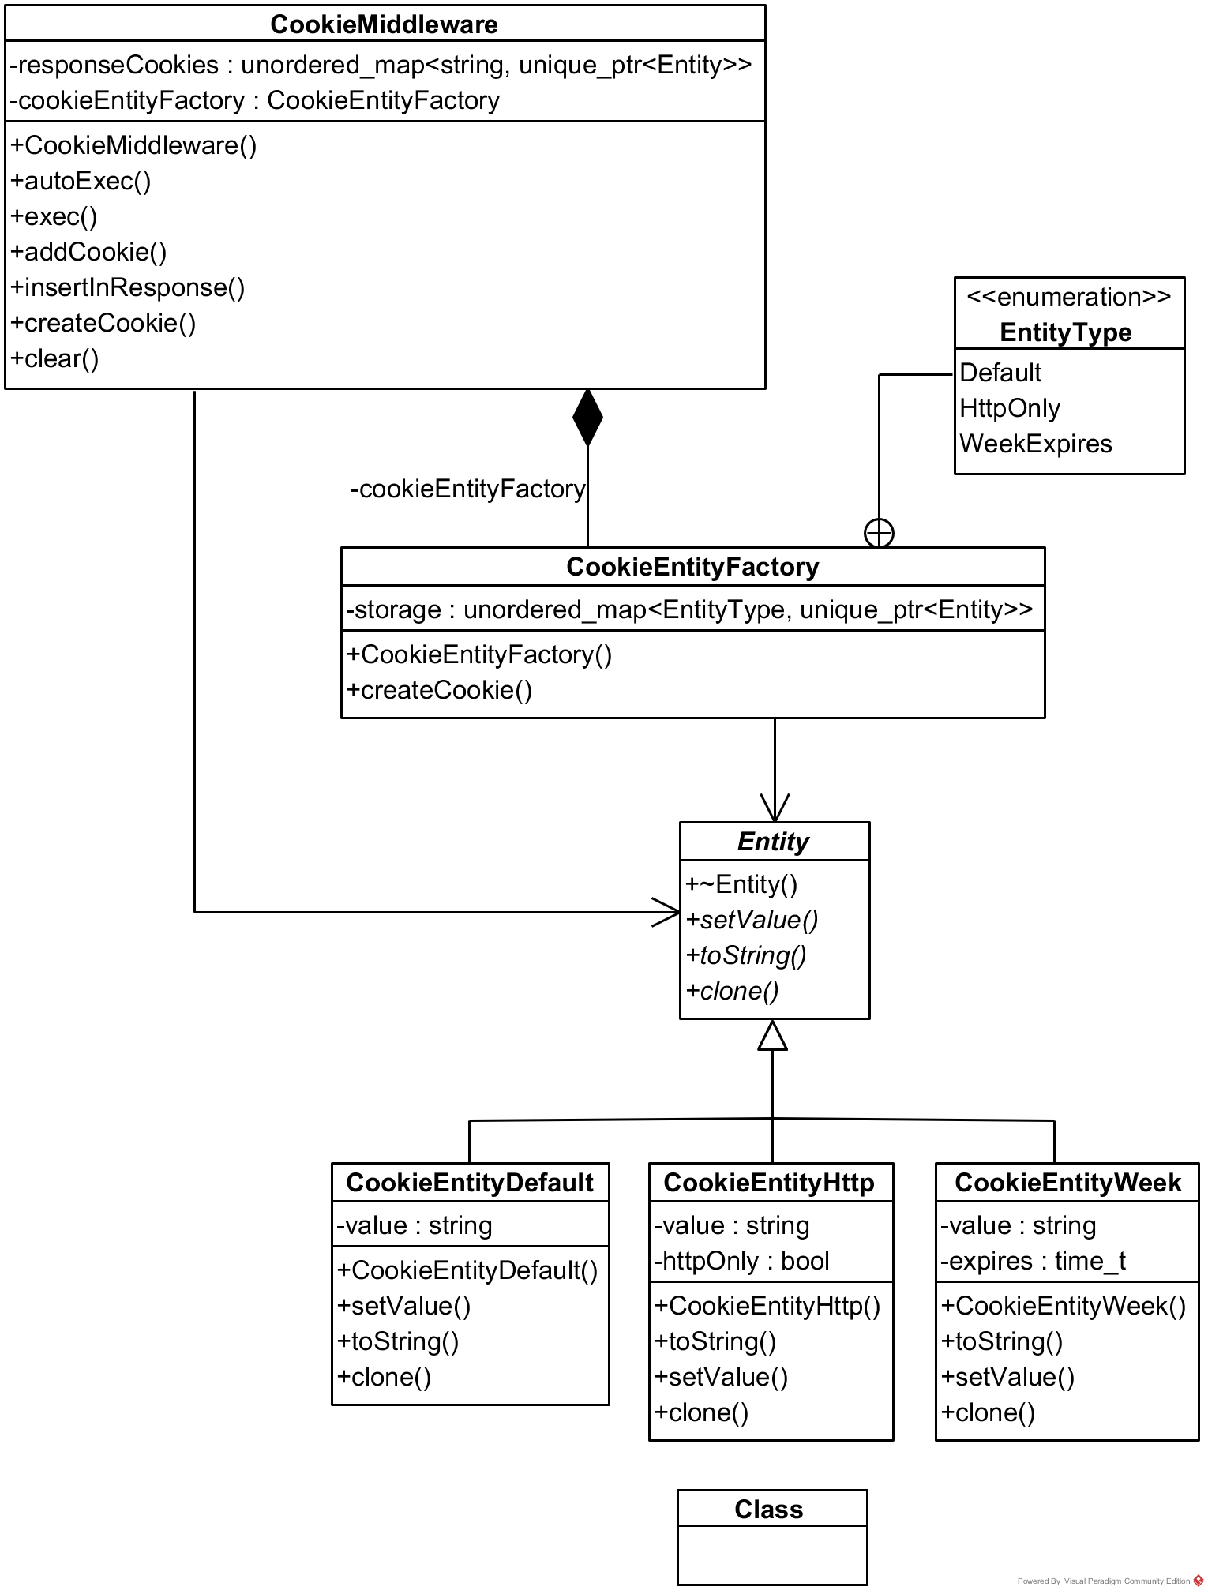
Рис. 2.1.3. Діаграма класів, які входять до шаблону «Прототип»
Результати використання конструкції:
- Під час виконання методу exec об’єкта CookieMiddleware відбувається аналіз поточного запиту клієнта. При знаходженні cookies на основі їх значень вибирається потрібний прототип і він клонується із встановленням поточного унікального значення;
- Перед тим як дане розширення серіалізує cookies для відповіді методом insertInResponse, вони створюються методом createCookie, який потім делегує роботу фабриці CookieEntityFactory.
Обґрунтування використання шаблону:
Екземпляри даного класу мають безліч додаткових налаштувань, проте не всі з них часто використовуються у роботі. Причому у більшості випадків cookies можуть повторюватись з певними однаковими наборами налаштувань. Таким чином можна виділити декілька станів, кількість яких є невеликою. А саме: більшість cookies взагалі не мають додаткових параметрів, або мають лише один. Тому буде зручніше встановити відповідну кількість прототипів та клонувати їх, а не створювати об’єкт кожного разу в потрібному стані. Таким чином вдасться зекономити на ресурсах системи, адже на високонавантажених web-сервісах оброблюються тисячі запитів щосекунди і кожен з них має принаймні декілька об’єктів cookie. Адже для кожного авторизованого користувача відбувається читання та запис саме цих об’єктів. Тому щоб оптимізувати роботу програми, було обрано шаблон проектування «Прототип», та створено декілька cookie з найбільш повторюваними станами та записано їх у фабрику, звідки вже можна клонувати потрібний прототип.
- Компонувальник + Будівельник
Компонувальник – структурний шаблон проектування, який призначений для створення деревоподібної структури для подання ієрархії об’єктів, де кожний об’єкт можна розглядати незалежно або як набір вкладених об’єктів через один інтерфейс. Таким чином, з’являється можливість уніфіковано, однаково поводитися з кожним об’єктом.
Будівельник – породжуючий шаблон, який відокремлює конструювання складного об’єкта від його подання (моделі), тому в результаті одного і того ж процесу конструювання можуть утворюватися різні подання.
Учасники шаблону:
- Component (FsComponent) – компонент, який задає інтерфейс для об’єктів файлової системи, котрі компонуються у ієрархію з файлів та каталогів. Також він надає відповідну реалізацію операцій за замовчанням, спільну для всіх класів; об’являє єдиний інтерфейс для доступу до нащадків та керування ними; визначає інтерфейс для пошуку потрібного елемента у рекурсивній структурі наявної ієрархії компонентів;
- Leaf (FsFile) – компонент без реалізації контейнерних функцій. Визначає листові вершини та не має нащадків. Визначає поведінку примітивних об’єктів у композиції – файлів; входить до складу контейнерів – каталогів. Реалізовує операцію зчитування вмісту файлу;
- Composite (FsFolder) – складений об’єкт, представляє об’єкт директорії у файловій системі. Визначає поведінку контейнерних об’єктів, у яких є нащадки. Зберігає ієрархію компонентів-нащадків; реалізує операцій, які відносяться до інтерфейсу управління нащадками. Реалізує метод пошуку потрібного файлу в ієрархії;
- Builder (FsBuilder) – містить перелік всіх можливих абстрактних методів для створення та компонування частин файлової системи;
- ConcreteBuilder (FsUnixBuilder, FsWindowsBuilder) – конкретний будівельник, який займається побудовою ієрархії файлової системи, починаючи з певної директорії: конструює та зв’язує разом файли до батьківських каталогів за допомогою реалізації абстрактних методів інтерфейсу Builder, які є платформо-залежними;
- Director (FsCreator) – розпорядник: в залежності від поточної операційної системи, обирає потрібну реалізацію ConcreteBuilder; конструює ієрархію файлів та підкаталогів переданої директорії, користуючись загальним інтерфейсом Builder.
Результати використання конструкції:
- Реалізовано можливість надавання доступу клієнтам до усіх файлів, що містяться в певному каталозі, або його піддиректоріях лише за одним шляхом до даного каталогу;
- Було створено додаток-розширення FsMiddleware, який містить в собі директора – FsCreator та посилання на результат роботи будівельника – компонент FsComponet, що зберігає ієрархію файлової системи певної папки.
- При налаштуванні даного розширення на забезпечення доступу до певного каталогу, директором делегується робота щодо побудови ієрархії цієї папки конкретному будівельнику. В подальшому, коли здійснюється кожен новий запит від клієнта, відбувається пошук файлу із заданим шляхом у вигляді URI по даній ієрархії каталогу. У випадку знаходження такого файлу відправляється його зміст клієнту і обробка запиту завершується.
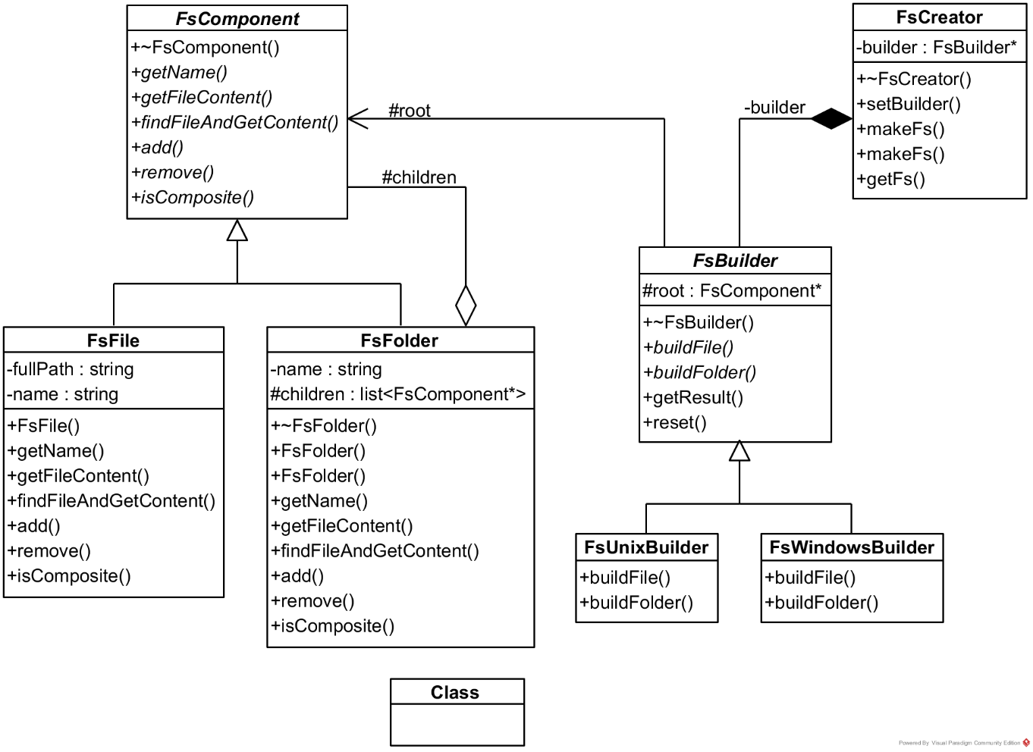
Рис. 2.1.4. Діаграма класів, які входять до шаблонів «Компонувальник + Будівельник»
Обґрунтування використання шаблону:
Шаблон проектування «Компонувальник» було обрано через те, що слід було зберігати певну впорядкованість ієрархії файлової системи певного каталогу та забезпечити доволі швидкий пошук файлів за наданими шляхами. Саме це і вимагалося для створення додатку-розширення, що надавало доступ до усіх файлів в певній директорії та його підкаталогах. Таким чином вдалося оптимізувати роботу алгоритму пошуку файлу – переглядаються не всі файли з даного каталогу, а лише ті, що відповідають заданій ієрархії знаходження поточного запиту. Окрім цього вдалося зменшити кількість повторюваного коду, об’єднавши об’єкти файлів та папок одним інтерфейсом.
Для того, щоб побудувати вищеописану ієрархію було застосовано шаблон проектування «Будівельник». Адже слід створювати складені об’єкти та при цьому цей процес можна розділити на етапи – побудова окремо об’єкту для файлу та для каталогу. Також процес конструювання повинен працювати на різних операційних системах, які використовують різні бібліотеки тощо. Тому завдяки використанню цього шаблону вдалося спростити та узагальнити процес побудови ієрархії складених об’єктів.
- Шаблонний метод
Поведінковий шаблон, який визначає функціональність конкретних методів в рамках лише абстрактних сутностей. Визначає основу алгоритму та дозволяє підкласам перевизначити деякі кроки алгоритму, не змінюючи структуру в цілому.
Шаблон проектування «Шаблонний метод» було обрано для реалізації алгоритмів зчитування даних з HTML форм різних кодувань. У даному програмному комплексі було розроблено додаток-розширення FormMiddleware, який дозволяє дізнатися про отриманні дані з надісланих форм у поточному запиті. Загалом, web-фреймворк може працювати з формами двох типів кодувань: multipart/form-data та application/x-www-form-urlencoded. При знаходженні форми та її кодування у поточному запиті, FormMiddleware застосовує конкретну реалізацію шаблонного методу.
Учасники шаблону:
- AbstractClass (FormParser) – визначає абстрактні примітивні операції для розбору пар ключ значення форми, що заміщуються у конкретних підкласах для реалізації кроків алгоритму; реалізує шаблонний метод, що визначає скелет парсингу HTML форми;
- ConcreteClass (FormUrlEncoded, FormMultipart) – реалізує примітивні операції, що виконують розбір певного значення форми у спосіб, відповідний її кодуванню. Кожне значення форми може бути представленим як екземпляр класу FormEntity.
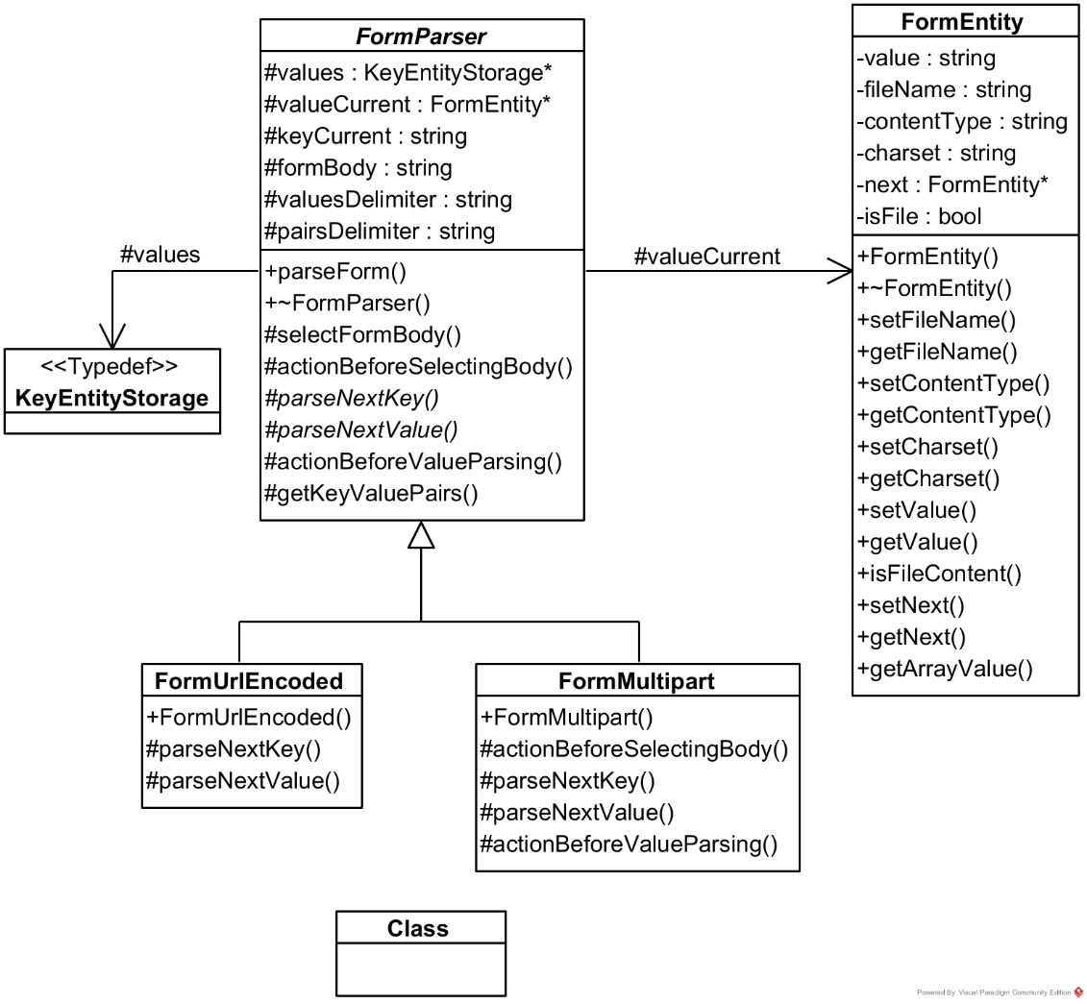
Рис. 2.1.5. Діаграма класів, які входять до шаблону «Шаблонний метод»
Результати використання конструкції:
- Реалізовано можливість розбору HTML форм за допомогою розширення FormMiddleware. При кожному новому запиті аналізується тип надісланого контенту на сервер. При співпадінні з кодуванням наявних HTML форм відбувається встановлення конкретного екземпляру шаблонного методу як поточного обробника форми і викликається сам шаблонний метод. Надалі будь-які обробники мають доступ до значень, переданих у цих формах.
- Шаблонний метод було реалізовано як знаходження тіла форми в поточному запиті та циклічний аналіз даного тіла для виокремлення ключів та значень даної форми. Відповідні методи для аналізу ключа та значення реалізовано вже у конкретних класах реалізаціях.
Обґрунтування використання шаблону:
Даний шаблон було обрано в даній ситуації тому, що загальна логіка розбору форм схожа для будь-яких типів кодувань. Окрім того, деякі кроки такого узагальненого алгоритму є взагалі спільними для форм різних кодувань, а саме: виокремлення тіла даної форми з певного запиту. Таким чином вдається запобігти дублювання коду в розроблюваному проекті. Також забезпечується одноразова реалізація певних кроків алгоритму, що змінюються в залежності від вибору типу кодування форми. Це є застосуванням техніки “винесення за лапки з метою узагальнення”. Отже, вдалося уникнути дублювання частини коду, а також стало легше створювати та відлагоджувати логіку алгоритмів розбору конкретних типів HTML форм.
- Заступник
Це структурний шаблон проектування, який забезпечує створення заступника об’єкта для контролю доступу до останнього через перехоплення всіх викликів. Надає об’єкт-заступник або об’єкт-замінник. Обгортаючи доступ до реального компонента, «Заступник» зменшує складність роботи з ним.
У процесі створення web-порталів постає необхідність у розділенні прав доступу щодо певних ресурсів. Адміністратори, наприклад, повинні мати доступ до створення та редагування статей у блозі, а ось читачі могли б лише їх переглядати та залишати свої відгуки. Тому для виконання даної задачі було використано шаблон проектування «Заступник» для обробників класу Handler. Відповідно було розроблено клас AuthorizedHandler, що є заступником для аутентифікації, і у випадку позитивної відповіді певного алгоритму перевірки доступу, робота делегується звичайним обробникам.

Учасники шаблону:
- Proxy (AuthorizedHandler) – зберігає посилання, яке дозволяє йому звертатися до реального обробника із своїм ланцюжком наступних обробників, використовуючи інтерфейс класу Subject; надає інтерфейс, ідентичний інтерфейсу Handler, тому заступник завжди може бути підставлений замість реального обробника; контролює доступ до реального обробника за допомогою методів перевірки доступу, що можуть бути встановлені самим користувачем web-фреймворку;
- Subject (Handler) – являє собою абстрактний клас для опису поведінки обробників. Визначає спільний для RealSubject і Proxy інтерфейс, так що клас Proxy можна використовувати скрізь, де очікується RealSubject;
- RealSubject (HandlerReceipts) – визначає реальний об'єкт, який подається за допомогою заступника. Певний обробник, що формує сторінку статусів певних замовлень у системі;
- Client (App) – головний об’єкт системи, в який може бути доданий обробник, що був загорнутий об’єктом Proxy.
Результати використання конструкції:
- Було реалізовано додаток-розширення AuthMiddleware, що здійснює розбір поточного запиту, та визначає дані про поточного аутентифікованого користувача.
- Клас AuthorizedHandler у своїй роботі використовує додаток AuthMiddleware. При обгортанні певного обробника із метою контролювання доступу клієнтів до нього, слід також надати посилання на функцію, яка на основі переданого їй об’єкта поточного користувача повертатиме булеве значення, що і вказуватиме, чи надавати доступ такому користувачу чи ні.
- Якщо неаутентифікований користувач звертатиметься до такого ресурсу, що був обгорнутий проксі AuthorizedHandler, то отримає помилку 401. У разі відмови у наданні доступу – помилку 403.

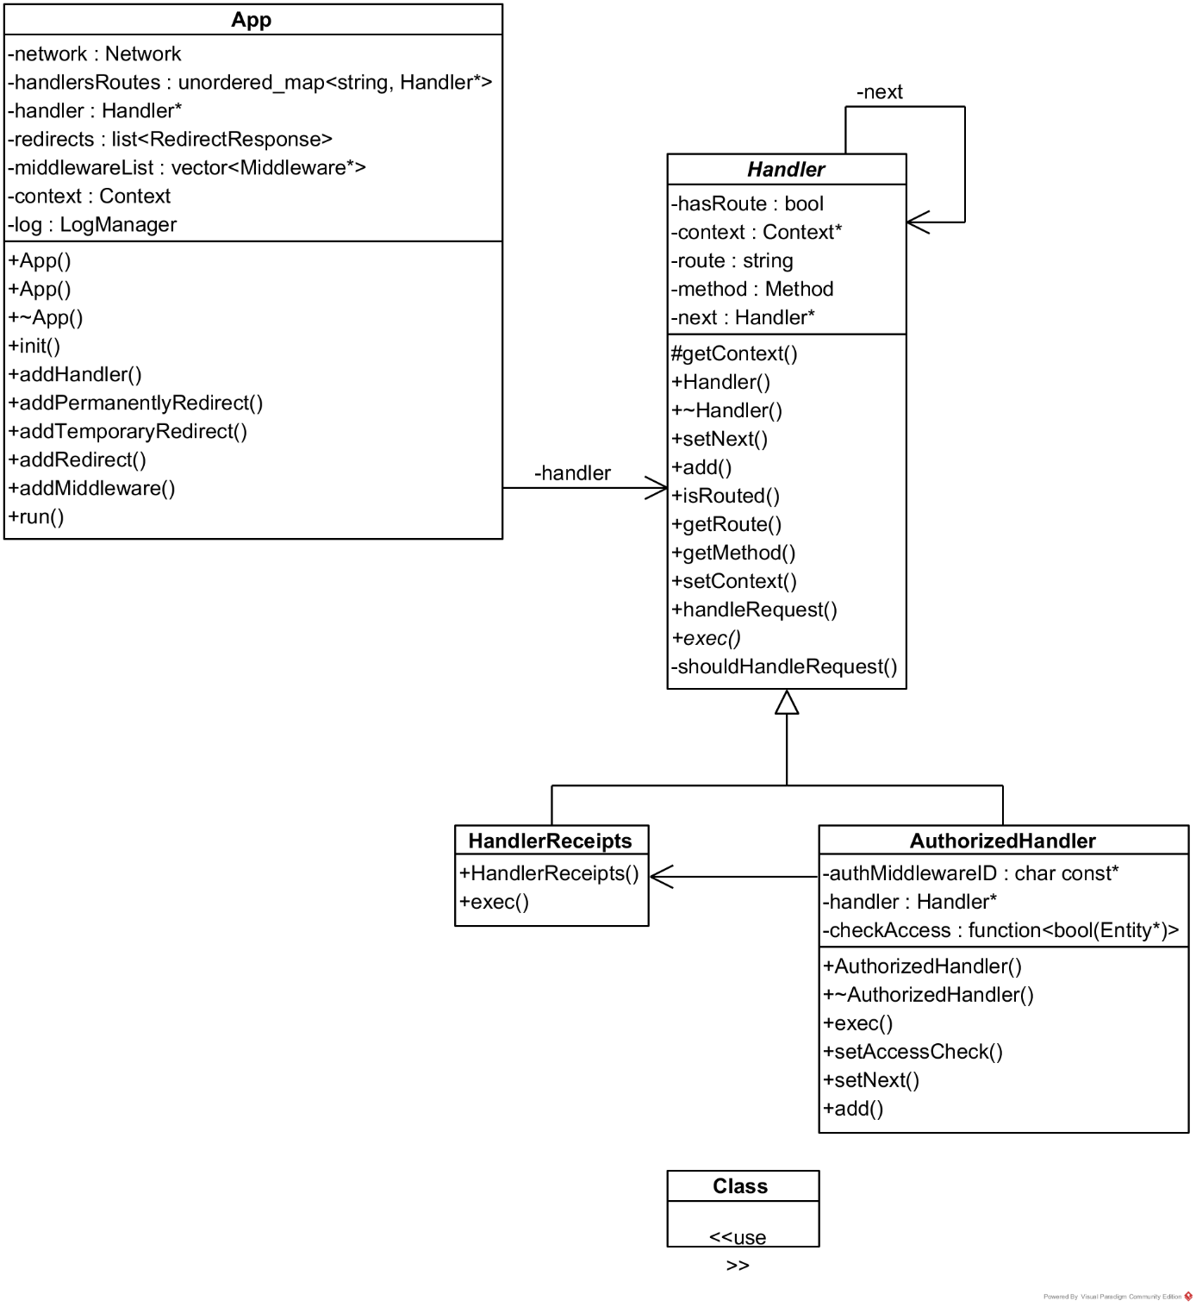
Рис. 2.1.6. Діаграма класів, які входять до шаблону «Заступник»
Обґрунтування використання шаблону:
Даний шаблон було реалізовано для об’єктів обробників, щоби мати змогу контролювати доступ до них: для різних обробників можна встановлювати різні рівні доступу на основі поточного аутентифікованого користувача. Таким чином основна логіка роботи обробника не навантажується додатковим кодом перевірок, який довелося би копіювати для кожного такого обробника із певним рівнем доступу. Отже, реалізувавши даний проксі один раз, можна з легкістю впроваджувати контроль доступу до будь-яких ресурсів сайту, створених даним web-фреймворком.

- Стратегія
Поведінковий шаблон, який визначає сімейство алгоритмів, інкапсулює кожен з них та робить їх взаємозамінними. Дозволяє змінювати алгоритми незалежно від коду клієнтів. Якщо в системі є алгоритми, які часто можуть використовуватися повторно в різних частинах програми, зручно їх виділити в окрему сутність, параметризувати та запускати там, де це потрібно, не дублюючи сам код.
У даному програмну комплексі було реалізовано додаток-розширення AuthMiddleware для реалізації аутентифікації на веб-сервері. Для збереження даних про поточного аутентифікованого користувача можуть використовуватися декілька різних підходів. Щоби спростити даний процес, було використано шаблон «Стратегія» і реалізовано декілька поширених алгоритмів, які можуть бути взаємозамінними у процесі роботи програми.
Учасники шаблону:
- Strategy (AuthStrategy) – оголошує загальний інтерфейс для всіх підтримуваних алгоритмів збереження даних про аутентифікованого користувача. Клас Context користується цим інтерфейсом для виклику конкретного алгоритму, визначеного в класі ConcreteStrategy.
- ConcreteStrategy (JwtAuth, CookieAuth) - реалізує алгоритм знаходження, хешування, серіалізації та десеріалізації даних про користувача в поточному запиті, що використовує інтерфейс, оголошений у класі Strategy.
- Context (AuthMiddleware) – розширення, що конфігурується об'єктами класу ConcreteStrategy; зберігає посилання на об'єкт класу Strategy; Обирає певну конкретну реалізацію алгоритму в залежності від поточного запиту.
Результати використання конструкції:
- Розроблено розширення AuthMiddleware, у якому зберігається посилання на усі додані користувачем стратегії аутентифікації. При кожному новому запиті на web-додаток для усіх доданих стратегій викликається метод знаходження закодованих даних про аутентифікованого користувача; у разі знаходження відбувається встановлення відповідного об’єкту стратегії та десеріалізація отриманих даних.
- Також для даного розширення визначений метод login, який у разі успішної аутентифікації серіалізує дані про поточного користувача, користуючись встановленою стратегією.
- Користувач даного web-фреймворку може самостійно визначати, які дані необхідно серіалізувати та зберегти для наступного запиту за допомогою встановлення відповідних функцій методами setOnSerialize, setOnDeserialize. Усю наступну роботу щодо хешування та встановлення цих даних у відповідь клієнту робить вже конкретна стратегія.
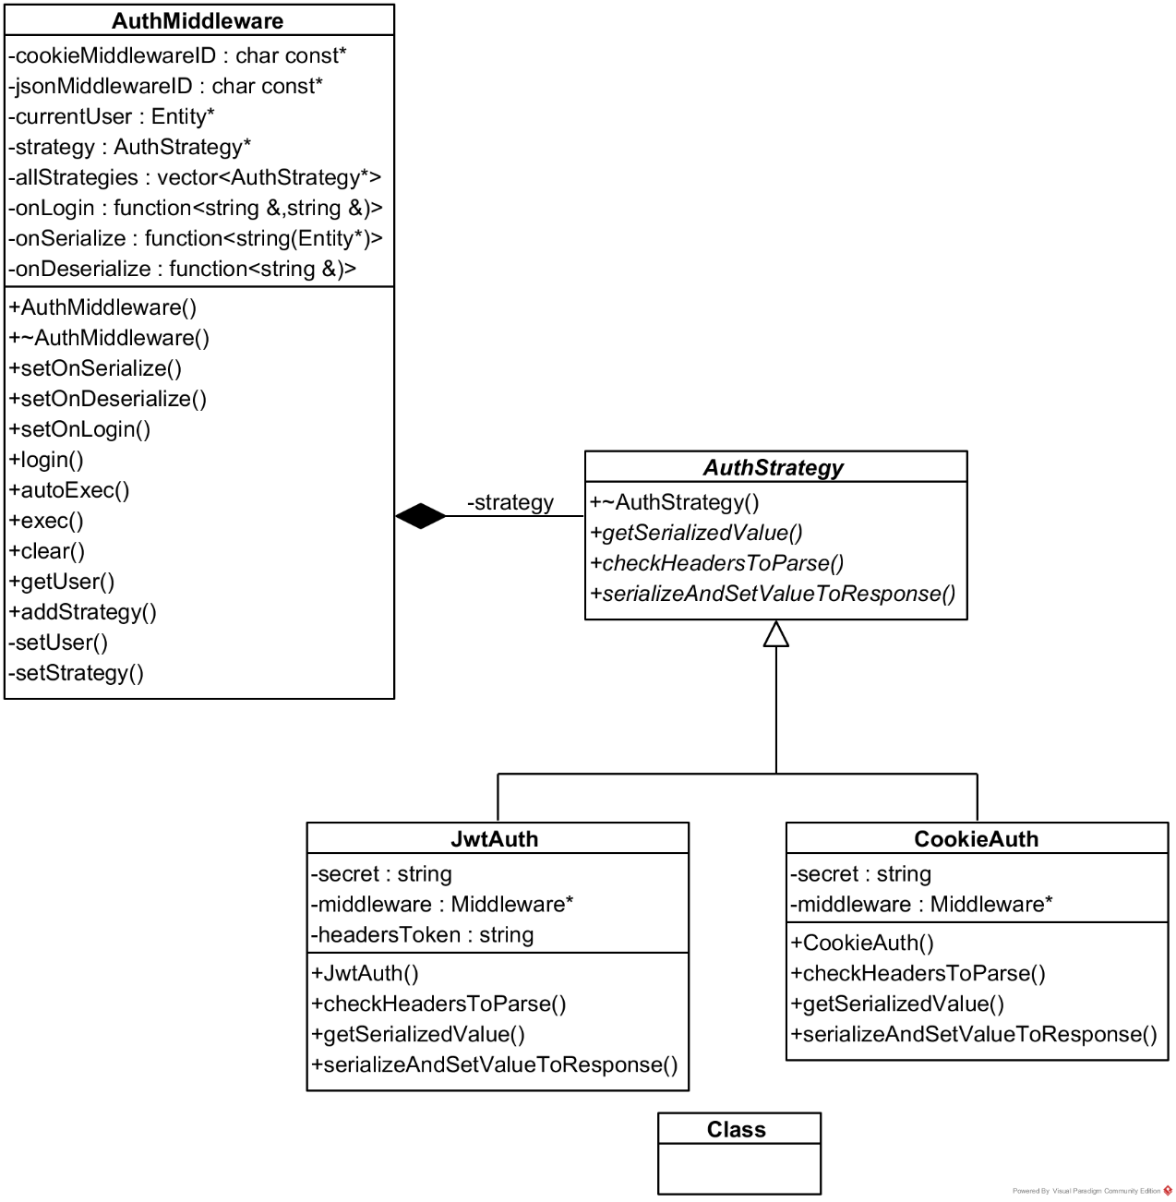
Рис. 2.1.7. Діаграма класів, які входять до шаблону «Стратегія»
Обґрунтування використання шаблону:
Даний шаблон проектування було обрано тому, що програма повинна забезпечувати різні варіанти алгоритму збереження даних про аутентифікованого користувача. Окрім того, потрібно змінювати поведінку додатку на стадії оброблення кожного нового запиту. Ввівши інтерфейс у вигляді абстрактного класу, стало можливим інкапсулювати конкретні алгоритми щодо обробки даних про аутентифікованого користувача. Завдяки цьому спеціальне розширення стало незалежним від даних поведінок, воно не перенавантажується додатковим кодом та безліччю перевірок, а сам алгоритм стало легше підтримувати та відлагоджувати. А для додання певного нового алгоритму достатньо всього лише розробити окремий клас та додати створену стратегію до даного розширення.

  - Діаграма класів
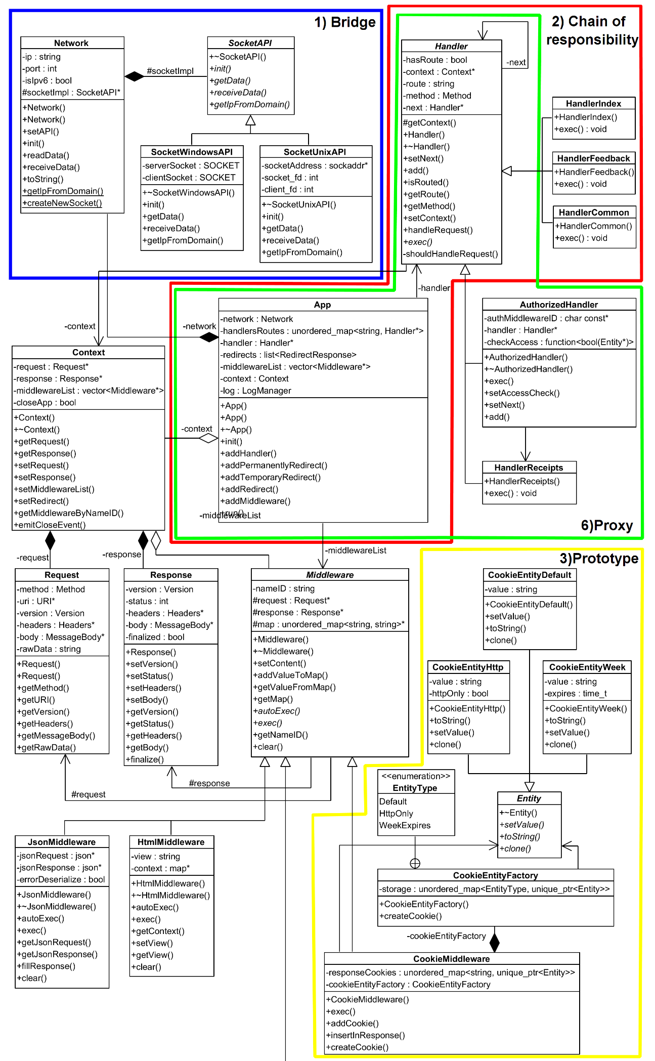
Рис. 2.2, аркуш 1. Діаграма класів web-фреймворку
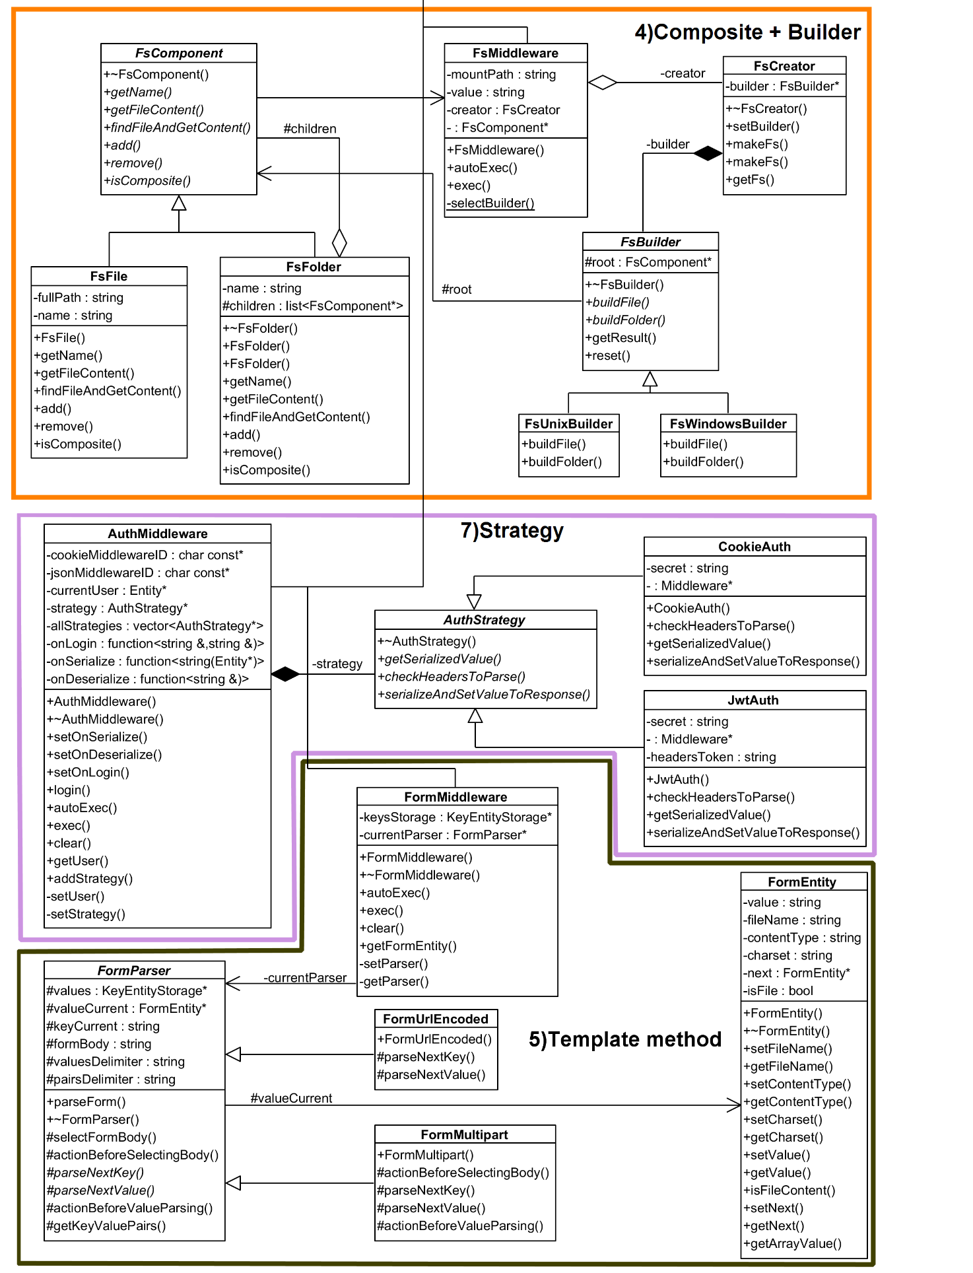
Рис. 2.2, аркуш 2. Діаграма класів web-фреймворку

  - Опис результатів роботи програми
Для демонстрування результатів роботи розробленого web-фреймворку було розроблено демо-сайт логістичної компанії.
Вигляд головної сторінки даного веб-порталу подано на рис. 2.3.1.
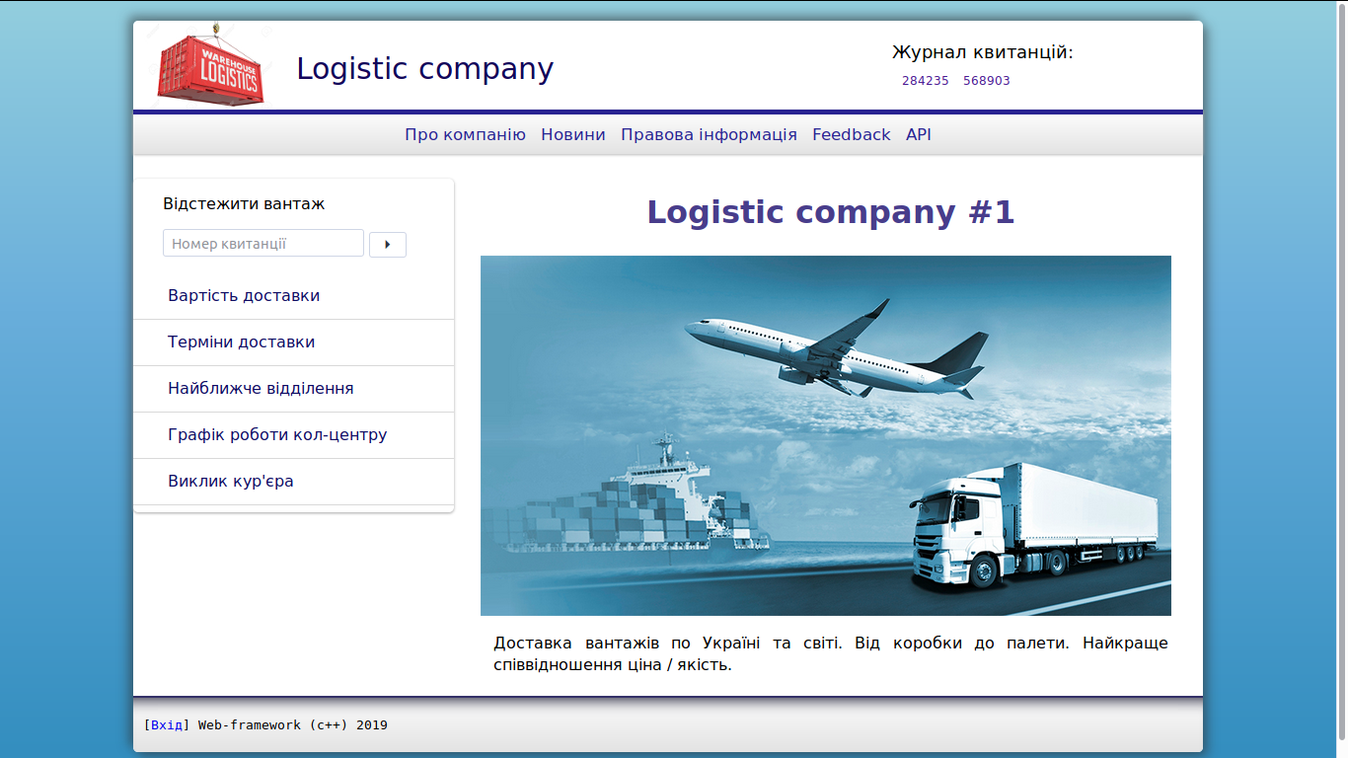
Рис. 2.3.1. Головна сторінка
Було розроблено декілька інформаційних сторінок, на яких подано інформацію про компанію (рис.2.3.2), можливості інтеграції з наявними сервісами (рис.2.3.3) тощо.
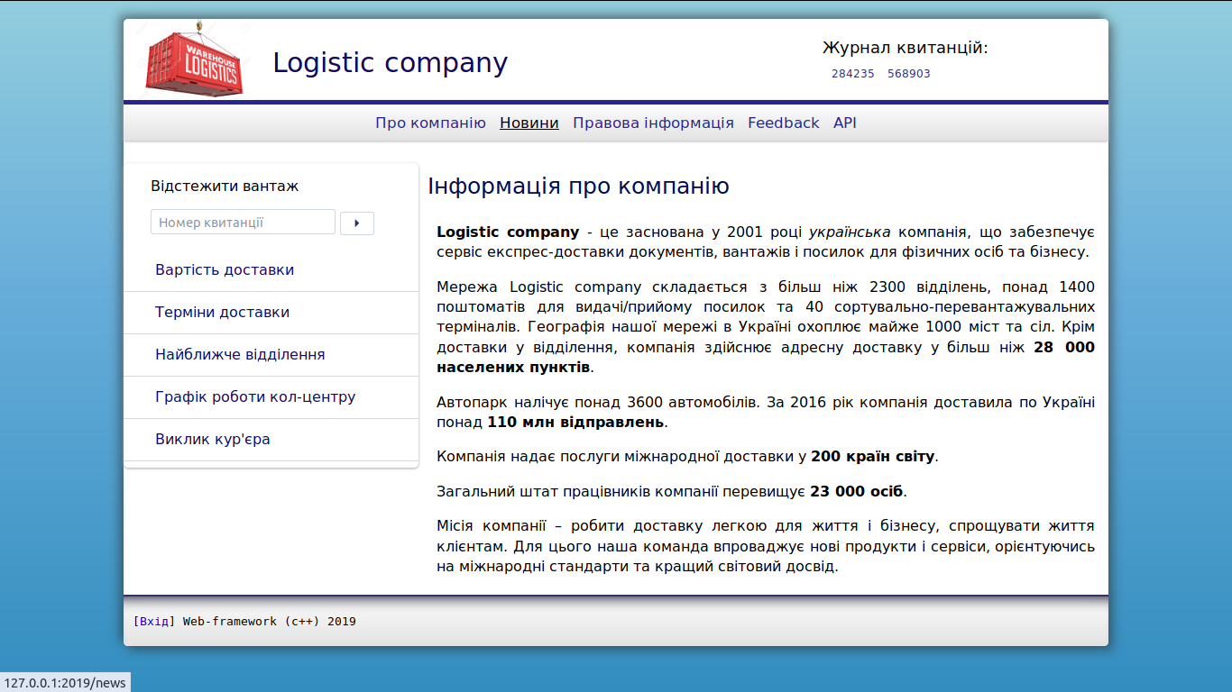
Рис. 2.3.2. Інформація про компанію
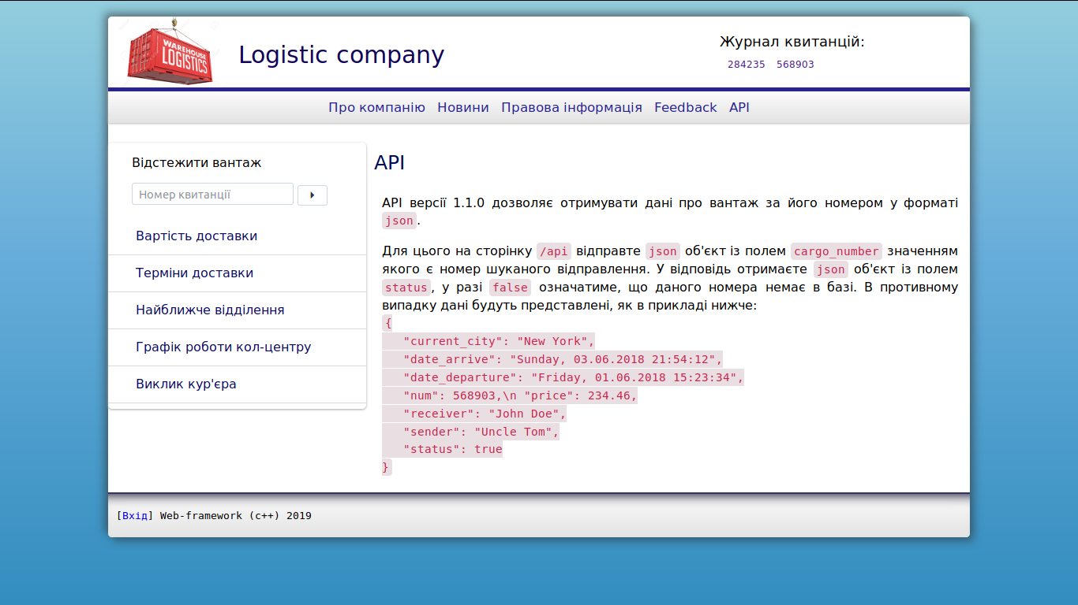
Рис. 2.3.3. Опис API сервісу
Було розроблено розділ новин, можна переглядати як список усіх новин, так і кожну новину окремо (рис 2.3.4, рис. 2.3.5). Інформація про ці статті отримана обробниками з баз даних.
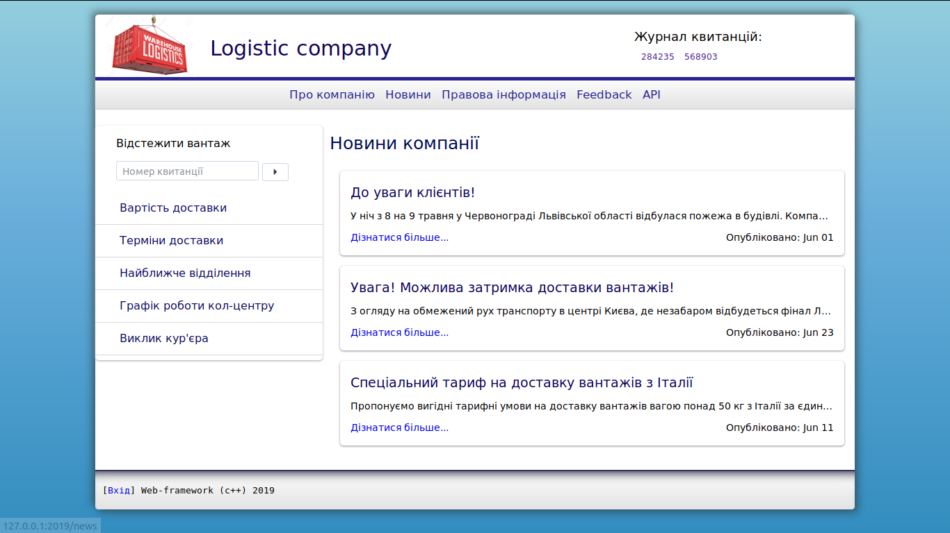
Рис. 2.3.4. Список усіх новин
Для того, щоб дізнатися про статус відправлення (рис.2.3.6), у лівому боці сайту є спеціальне поле, де можна вести номер та побачити детальну інформацію. Даний функціонал реалізований за допомогою форми urlencoded.
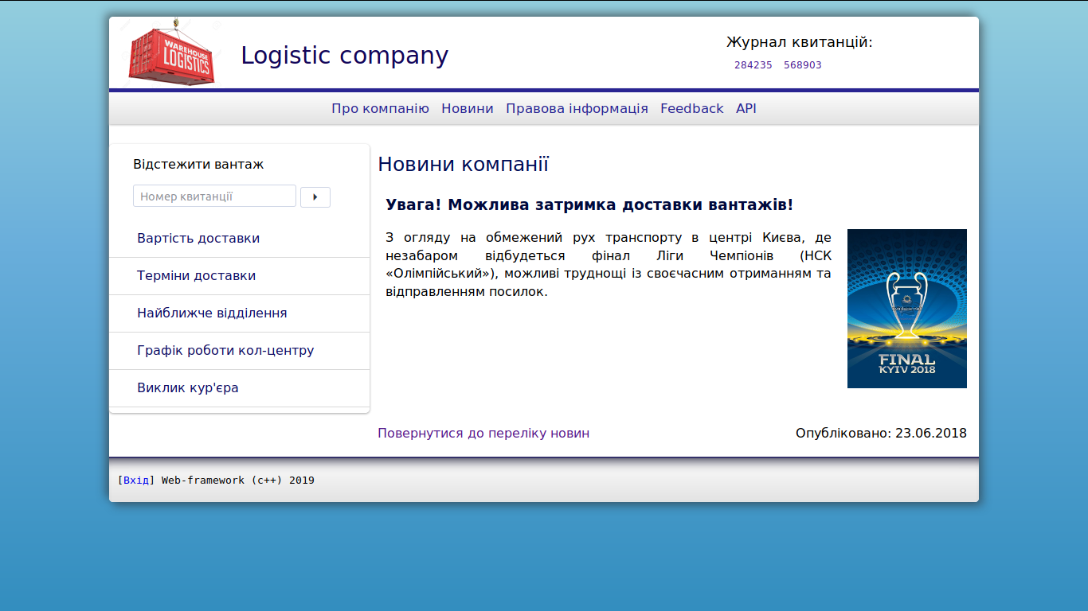
Рис. 2.3.5. Перегляд інформації про новину
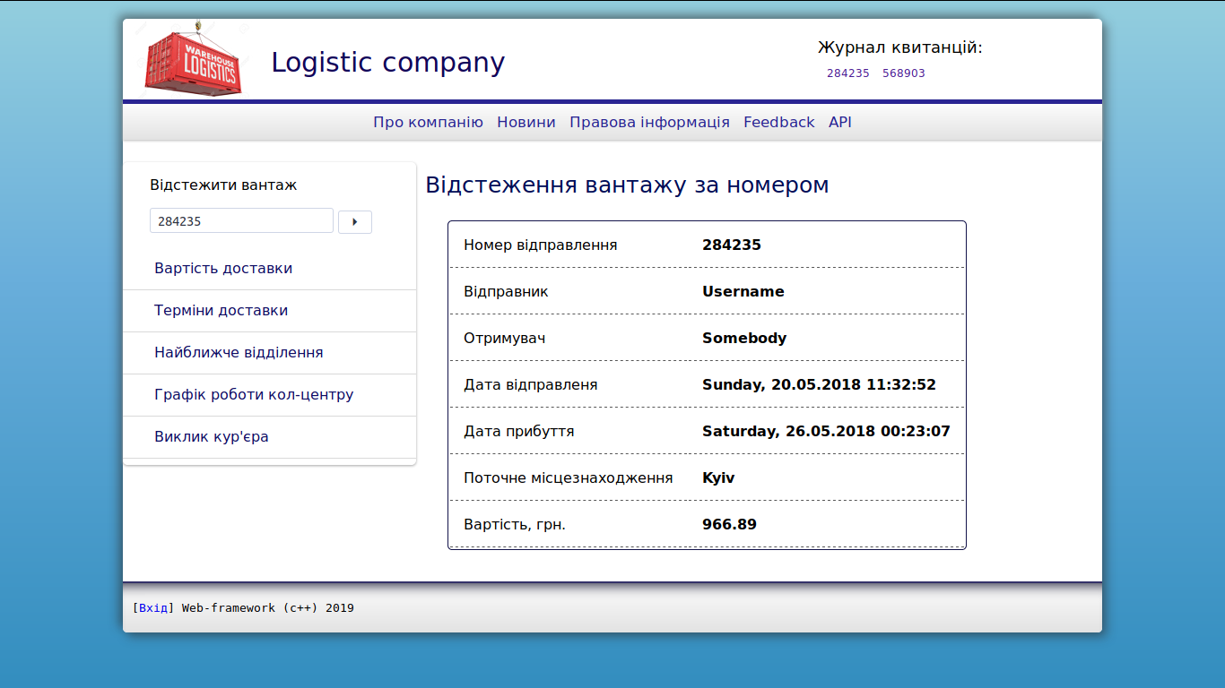
Рис. 2.3.6. Перегляд інформації про відправлення
Також можна переглядати інформацію про місцезнаходження відділень за певним містом або країною, що продемонстровано на рис. 2.3.7.
Можна залишити відгук про роботу компанії за допомогою відповідної форми, прикріпивши також зображення (рис.2.3.8). Реалізовано за допомогою використання форм multipart/form-data. Відгук зберігається в базі даних (рис.2.3.9), а надіслане зображення зберігається в папці на сервері.
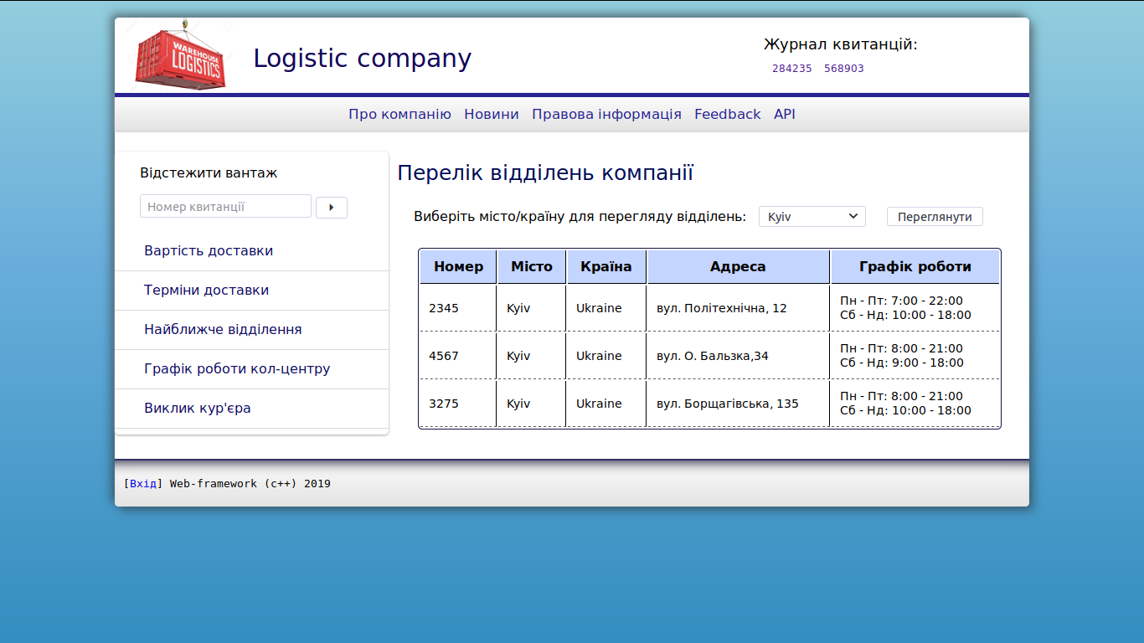
Рис. 2.3.7. Перелік відділень компанії
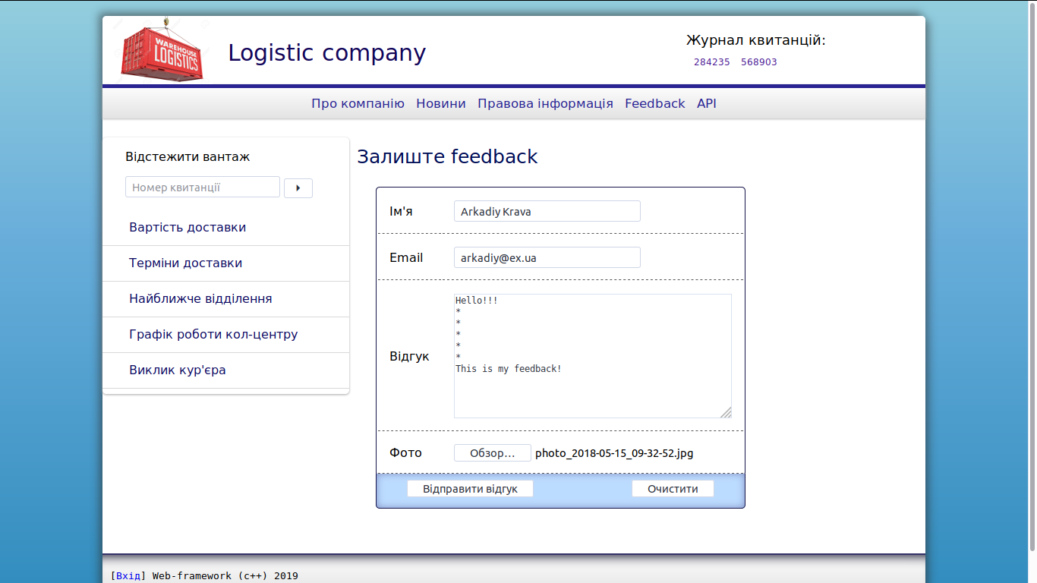
Рис. 2.3.8. Форма для відправлення відгуку
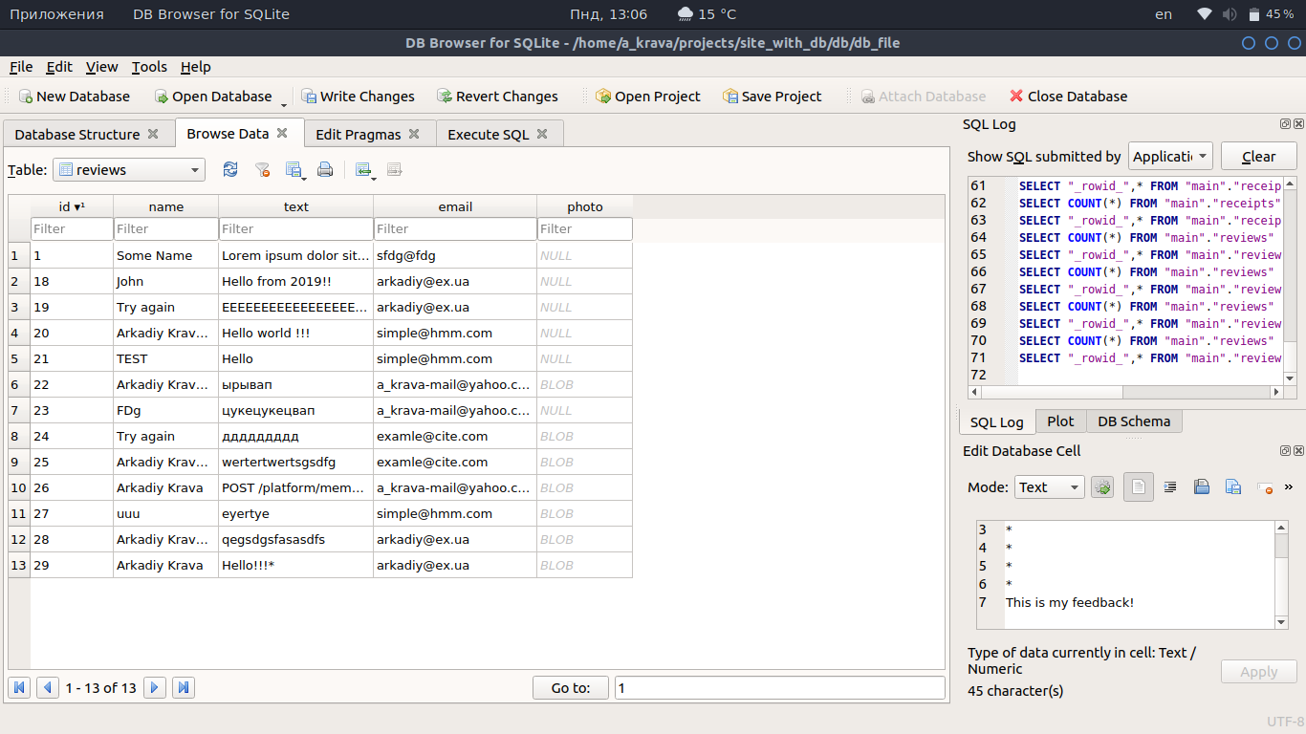
Рис. 2.3.9. Перегляд надісланих відгуків в БД
Було реалізовано аутентифікацію на веб-порталі, що можна зробити за допомогою сторінки входу (рис. 2.3.10). Для адміністраторів надана можливість переглядати список всіх відправлень (рис. 2.3.11). Користувачі з іншою роллю побачать помилку заборони доступу (рис. 2.3.12).
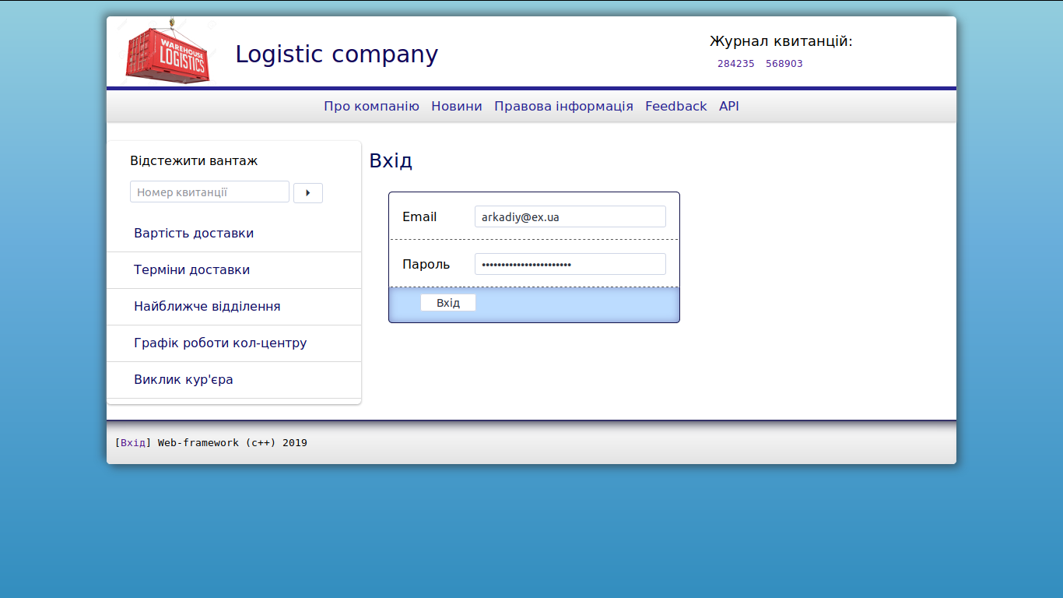
Рис. 2.3.10. Сторінка входу
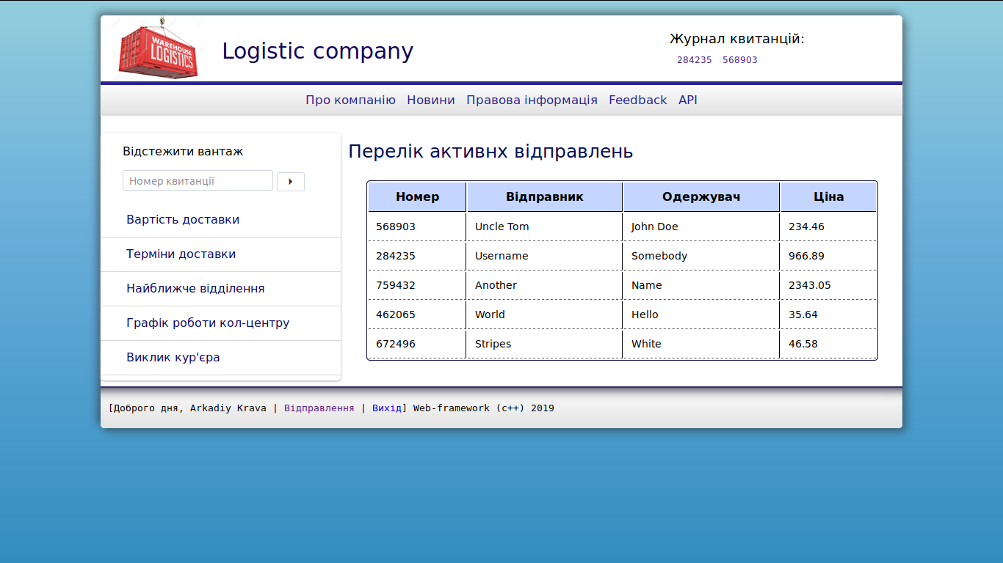
Рис. 2.3.11. Список відправлень
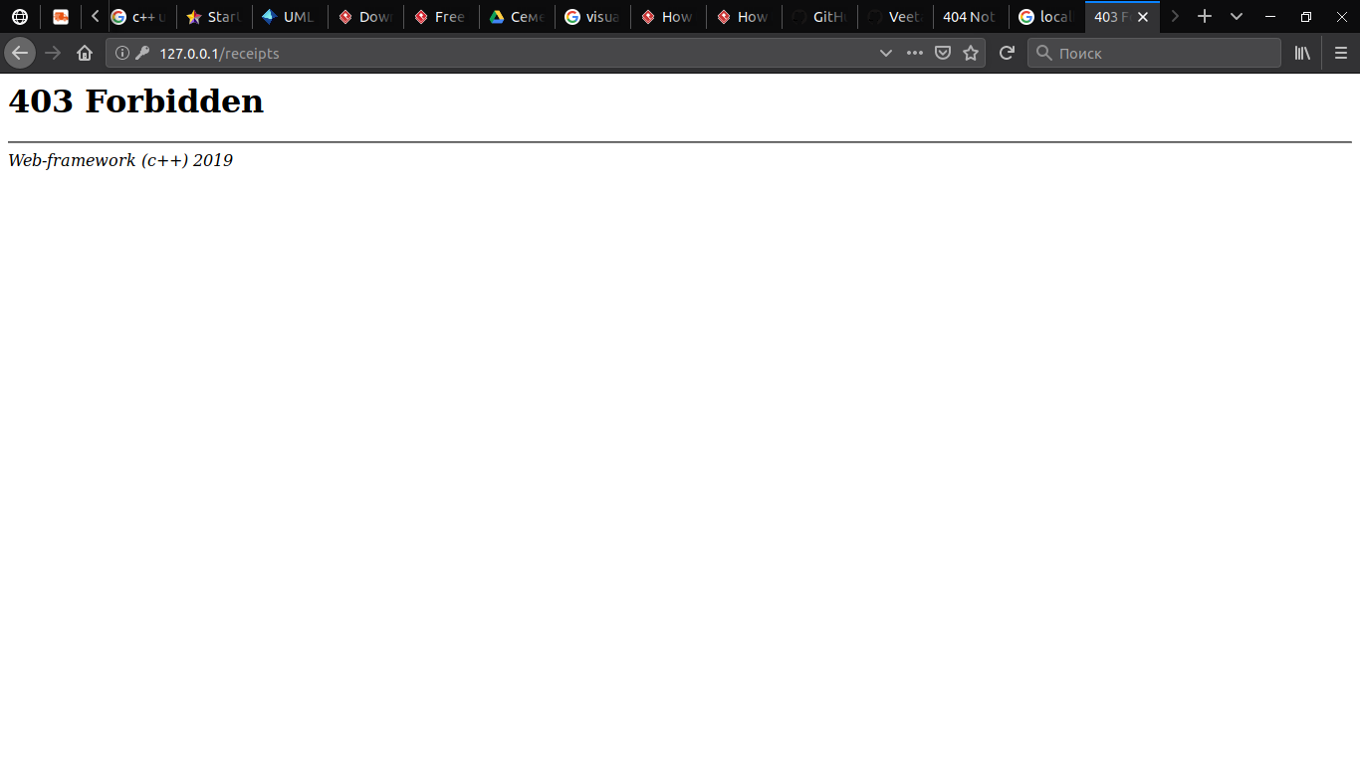
Рис. 2.3.12. Помилка доступу

ВИСНОВКИ
Метою даної курсової роботи було розроблення програмного забезпечення мікрофреймворку для web-додатків з використанням шаблонів проектування. Підставою для розроблення стало завдання на виконання курсової роботи з дисципліни «Об’єктно-орієнтоване програмування» студентами ІІ курсу кафедри ПЗКС НТУУ «КПІ ім. І.Сікорського».
Для досягнення поставленої мети у повному обсязі виконано завдання, визначені у аркуші завдання на курсову роботу; розроблено графічні матеріали; реалізовано всі вимоги до програмного продукту, програмного та апаратного забезпечення, наведені у технічному завданні; створено відповідну документацію.
Розроблене програмне забезпечення дозволяє створювати web-додатки на певній IP-адресі та налаштовувати їх відповідно до власних вимог, користуючись наданим функціоналом. Таким чином користувач даного фреймворку може створювати обробники, за допомогою яких і конфігурується розроблюваний сайт. Обробники дозволяють здійснювати покроковий аналіз отриманого HTTP запиту та формувати відповідь. Підключаючи наявні додатки-розширення, можна користуватися logic-less шаблонізаторами, зчитувати та відправляти данні у форматі json, працювати з HTML формами, налаштовувати аутентифікацію на сервері тощо. Було розроблено демо-сайт логістичної компанії для демонстрування роботи фреймворку.
Програму створено на основі використання шаблонів проектування: зокрема до структури розробленого програмного забезпечення входить реалізація восьми шаблонів, які належать до різних груп шаблонів проектування (структурних, породжувальних та поведінкових).
Для розроблення програмного забезпечення використано мову програмування C++ (версія C++17). Платформи: Linux, Windows.
Перспективним напрямком подальшого дослідження даної тематики є розширення функціоналу даного мікрофреймворку шляхом додання підтримки багатопотоковості та асинхронних обробників.
СПИСОК ВИКОРИСТАНОЇ ЛІТЕРАТУРИ
- Приёмы объектно-ориентированного проектирования. Паттерны проектирования / Эрих Гамма, Ричард Хелм, Ральф Джонсон, Джон Влиссидес. – 1994. – 395 с.
- Шаблоны проектирования. Новый подход к объектно-ориентированному анализу и проектированию / Алан Шаллоуей, Джеймс Р. Тротт. — М. : «Вильямс», 2002. — 288 с.
- Крэг Ларман. Применение UML 2.0 и шаблонов проектирования. — М.: «Вильямс», 2006. — С. 736.
- Пышкин, Е.В. Основные концепции и механизмы объектно-ориентированного программирования [Текст] / Е.В. Пышкин – СПб. : БХВ-Петербург, 2005. – 640 с.
- Design Patterns [Електронний ресурс]: [Веб-сайт]. - Режим доступу: https://sourcemaking.com/design_patterns (дата звернення 26.04.2019) - Назва з екрана
- Software Design Patterns [Електронний ресурс]: [Веб-сайт]. - Режим доступу: https://www.geeksforgeeks.org/software-design-patterns (дата звернення 26.04.2019) - Назва з екрана

